ГКУ ВО «Суздальский специальный
(коррекционный) детский дом»

Летопись событий
2015 – 2016 учебный год.

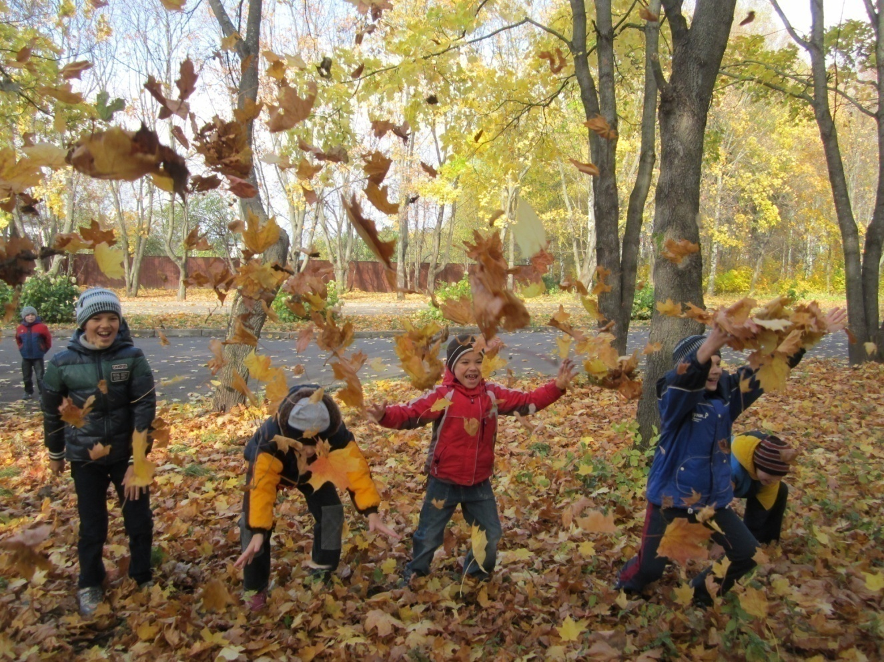

Летопись событий 2015 – 2016 учебный год.
1.09.2015г.- Праздник посвященный Дню знаний. Поздравление воспитанников детского дома с праздником «Днём знания» работниками Владимирской областной прокуратуры.

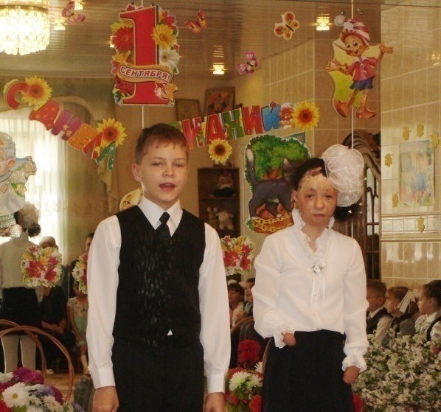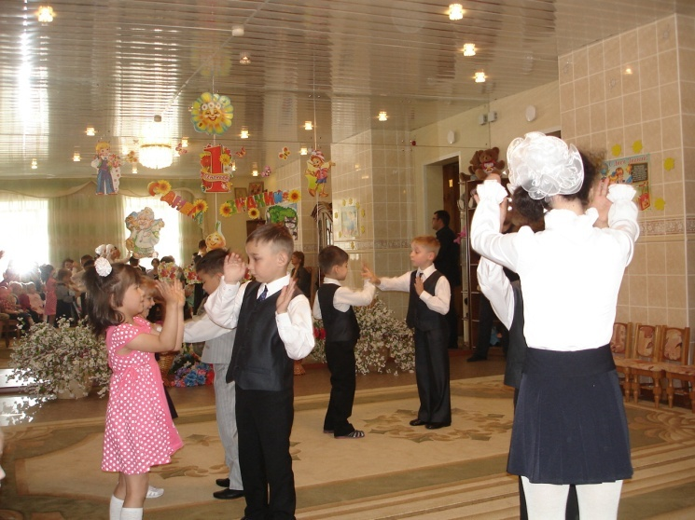

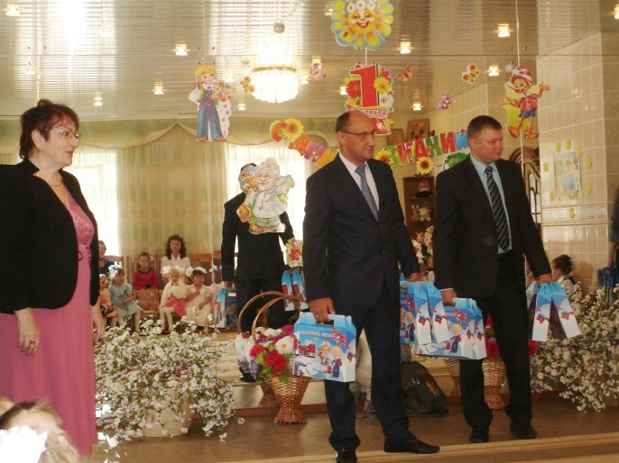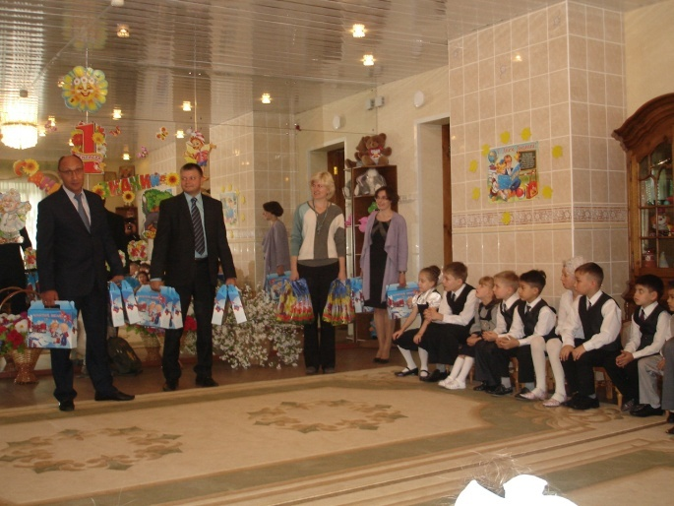
7.09.2015г.-Экскурсия в детскую городскую библиотеку города Суздаля. Посещение выставки кукол.
Сентябрь2015 г. -Заседание ПМПК . Тема: «Психолого-педагогический анализ особенностей развития, воспитания и адаптации вновь поступивших воспитанников».

Сентябрь 2015г.-Экскурсия в городской парк города Суздаля.
Выставка в детском доме «Осенний букет»
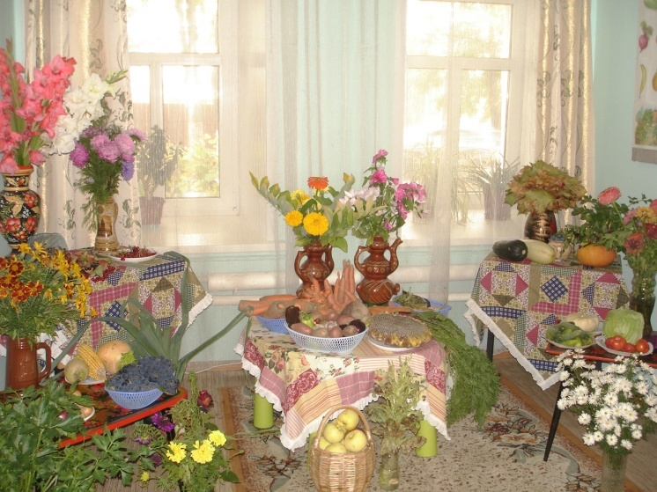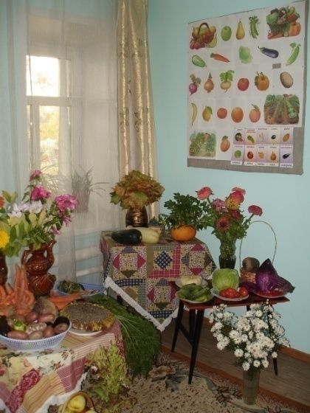
22.09.2015г.-Экскурсия воспитанников школьной группы на кондитерский комбинат города Суздаля
2.10.2015г.- Экскурсия в детскую городскую библиотеку города Суздаля.
4.10.2015г.-Встреча с представителем ГИБДД.
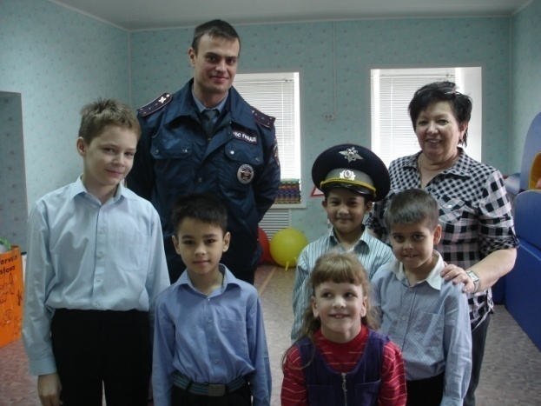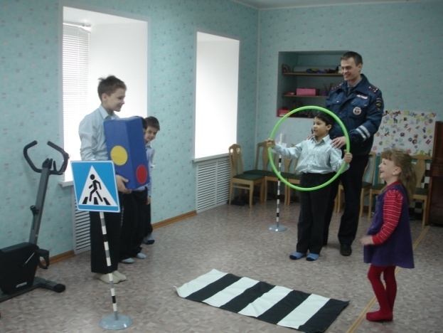
6.10.2015г.- Праздничный концерт в доме-интернате для престарелых и инвалидов «Поздравление с днём пожилого человека»
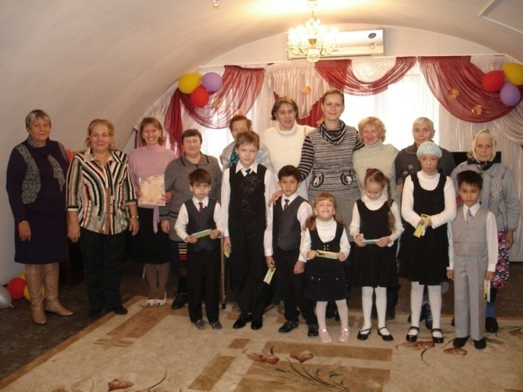
23.10.2015г.-В детском доме был организован Осенний праздник «Золотая Осень». Поздравление детей, родившихся осенью.
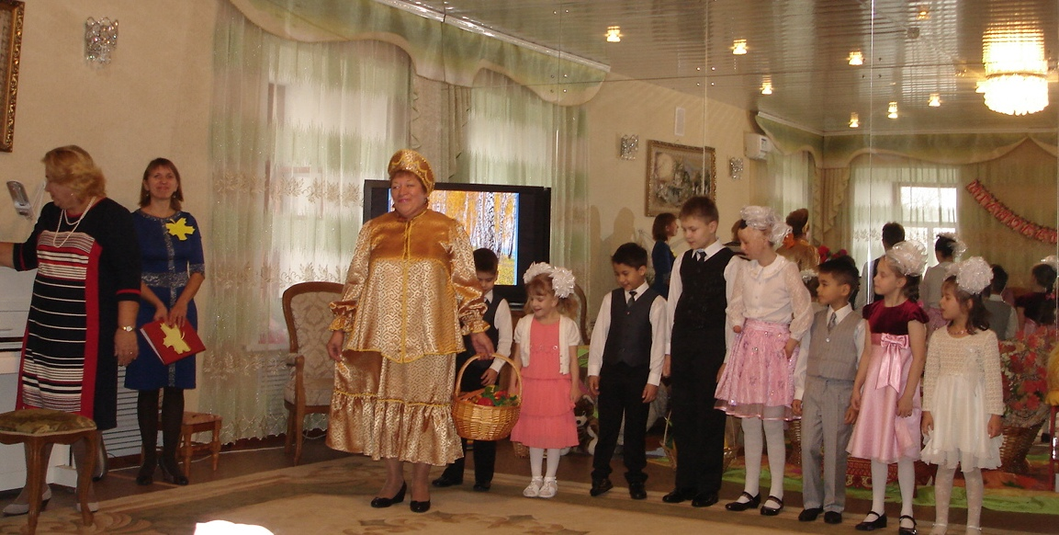
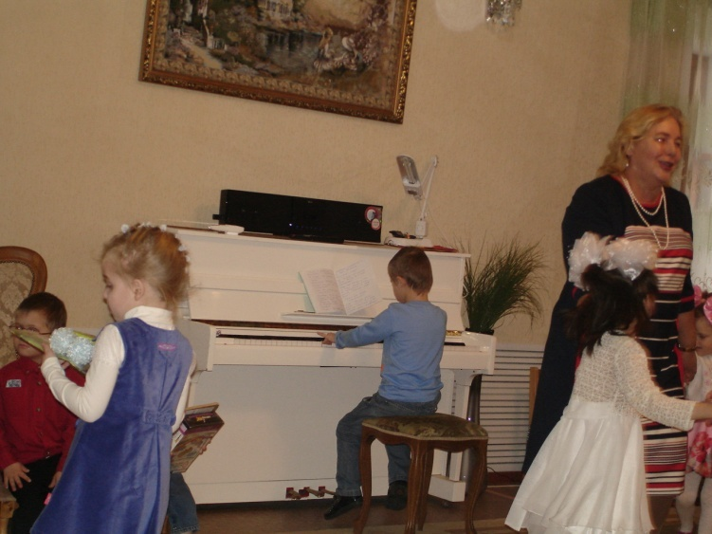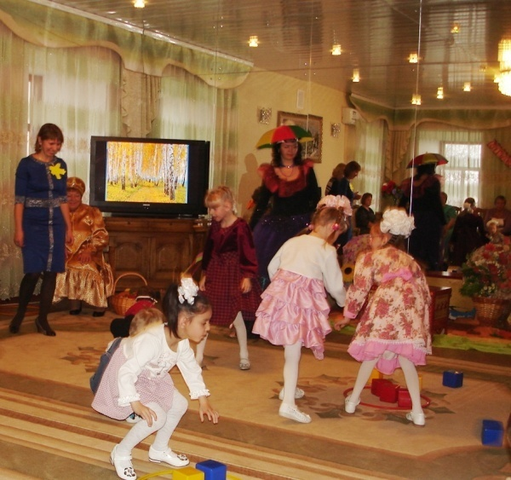
10.11.2015г.-Спортивный праздник в детском доме.
17.11.2015г.-Концерт из города Гусь-Хрустального из неврологического центра.
24.11.2015г.- Экскурсия воспитанников подготовительной группы на швейную фабрику города Суздаля.
26.11.2015г.- Заседание педагогического совета. Тема: «Создание условий для позитивной социализации воспитанников детского дома через игровую деятельность, психолого-педагогическую поддержку с учетом ФГОС ДО»
Открытое занятие у воспитателя Сурикова Ю.М.
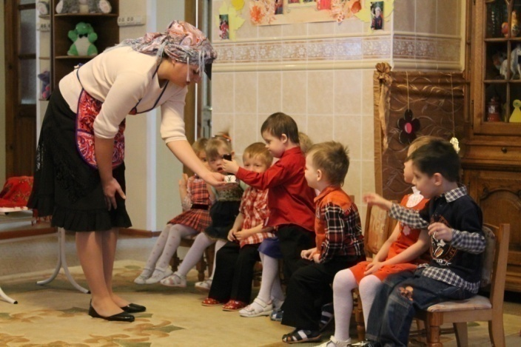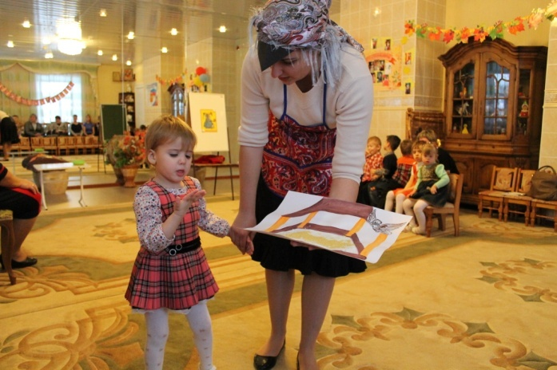
Открытое занятие у педагога-психолога Бударгиной О.С;
Гавриловой Н.А. учителя дефектолога .
30.11.2015г.- V Ежегодный областной фестиваль художественного творчества для воспитанников детских домов в г.Владимире «Милосердие и порядок» «Доброта творит чудеса».
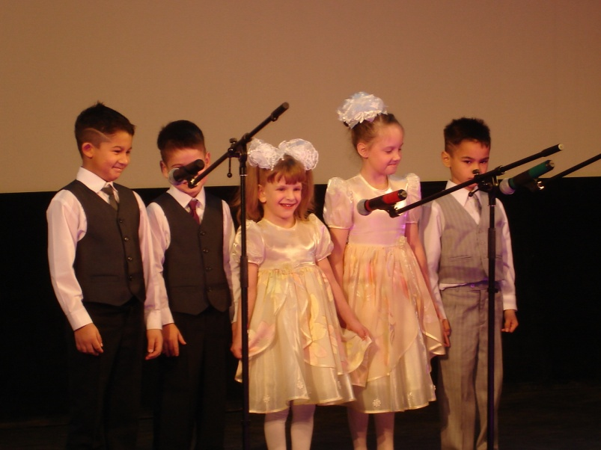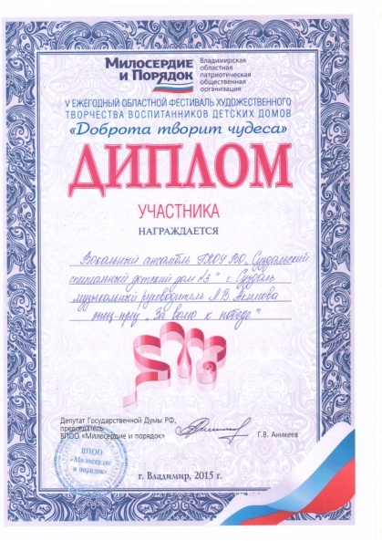
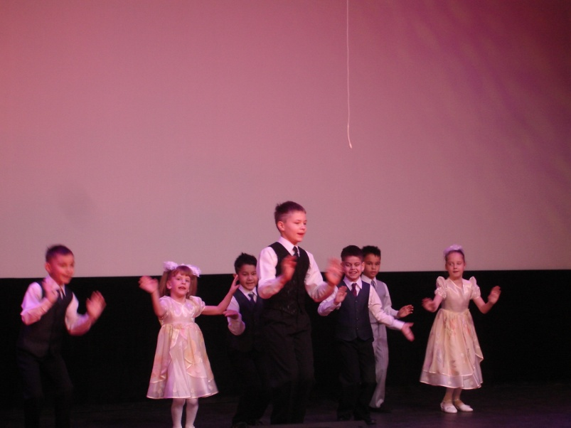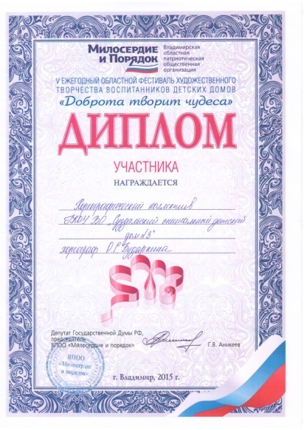
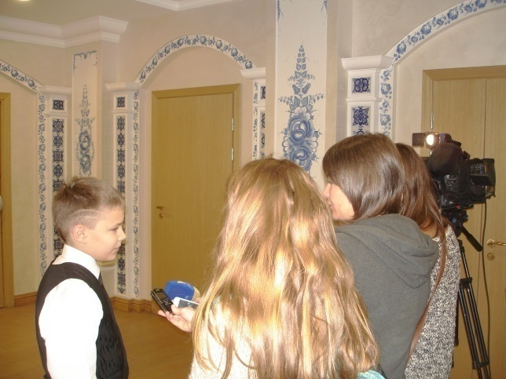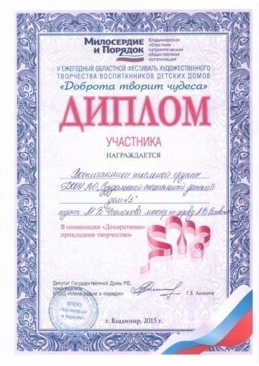
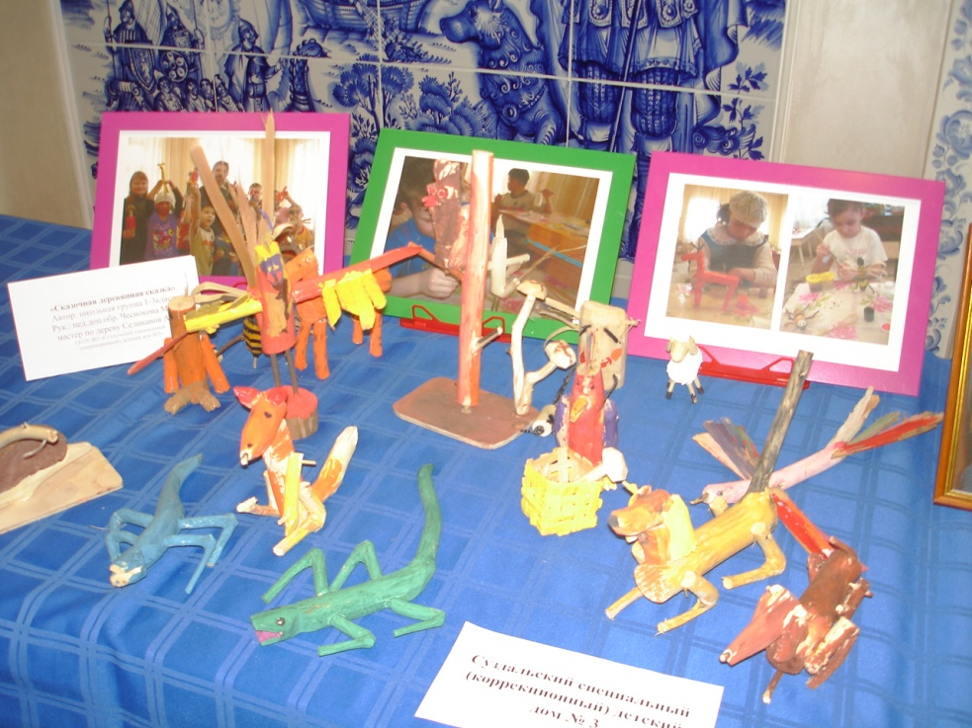
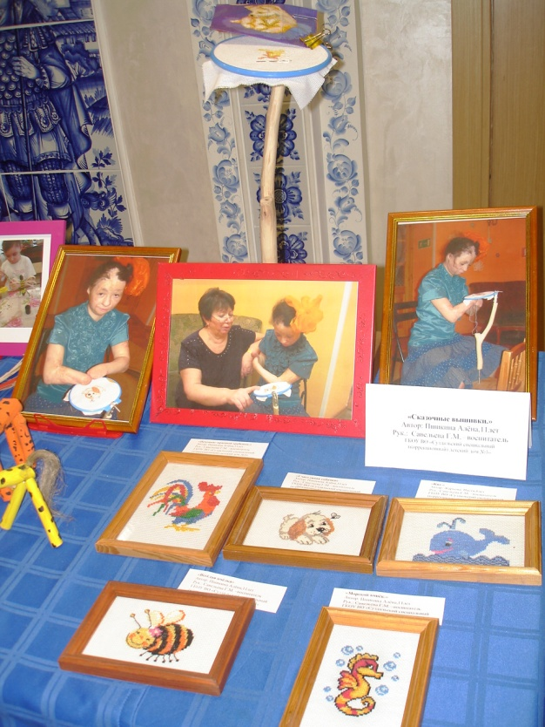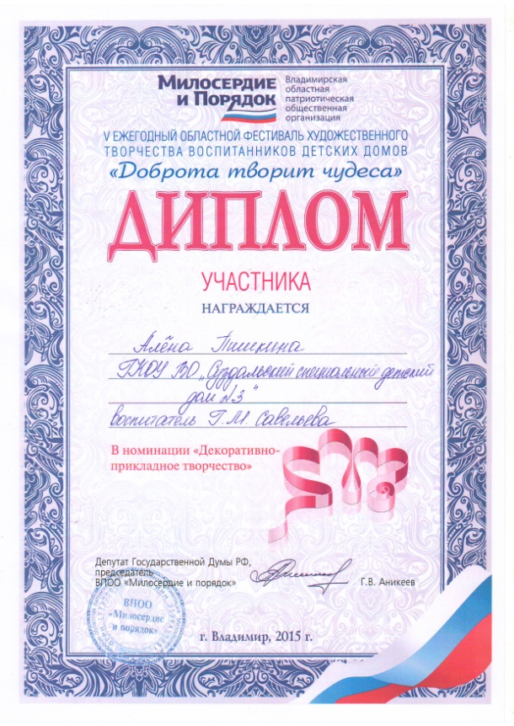
3.12.2015г.- Праздничный концерт в доме-интернате для престарелых и инвалидов посвященный Международному дню инвалидов.
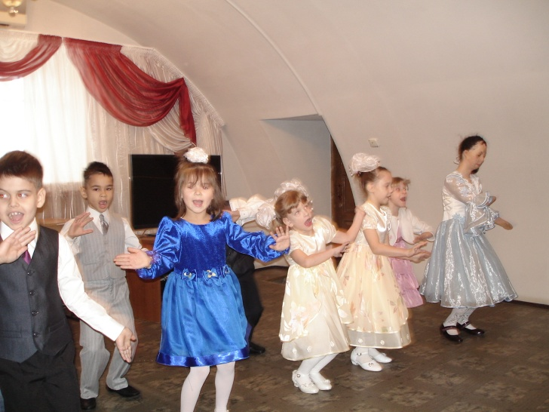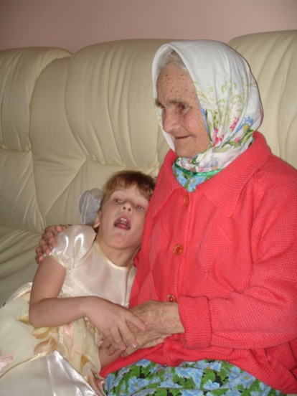
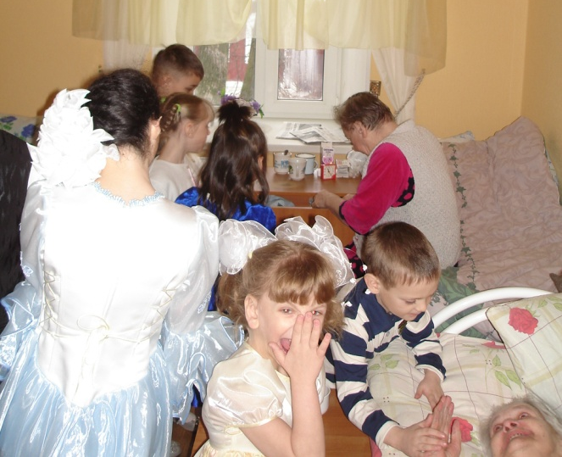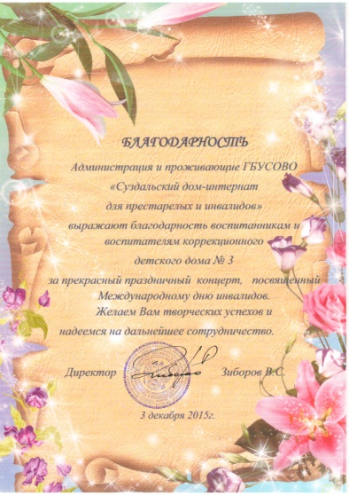
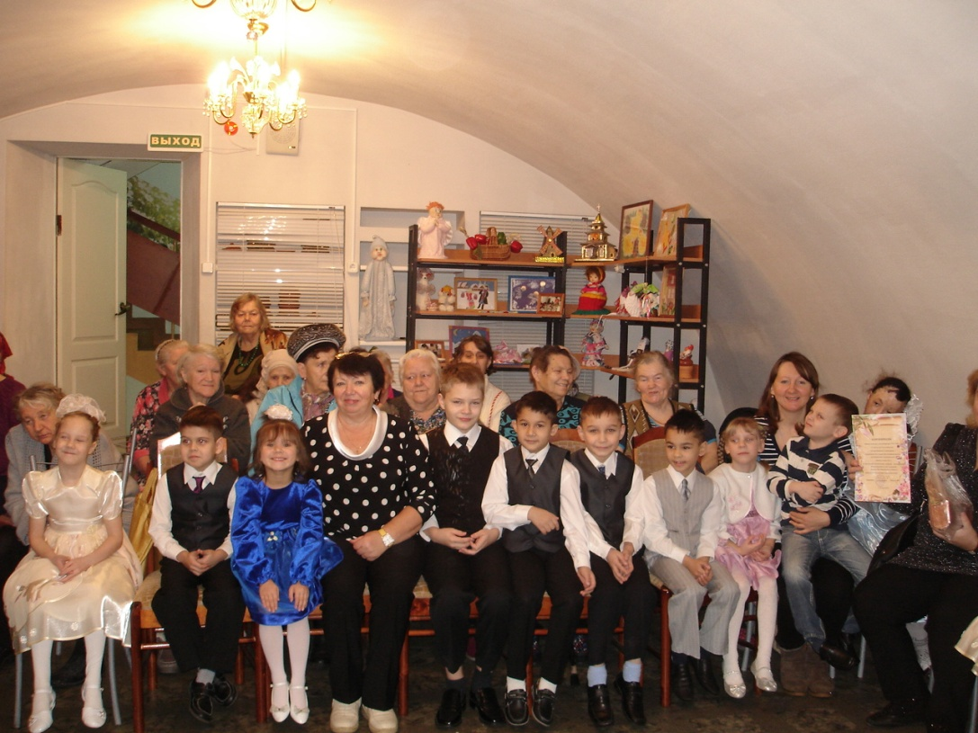
4.12.2015г.- Посещение школьной группы Божественной литургии в Казанском храме г. Суздаля.
9.12.2015г.- Региональный детско-юношеский конкурс «С книгой по жизни!» ,проведён ВИРО им. Новиковой
В рамках образовательного события, посвященного поддержке идеи важности и продвижению книги. Участие приняли 15 воспитанников . Дети получили Сертификаты участников, Диплом IIстепени, 2 Диплома IIIстепени,Благодарность от организаторов за подготовку воспитанников к конкурсу.
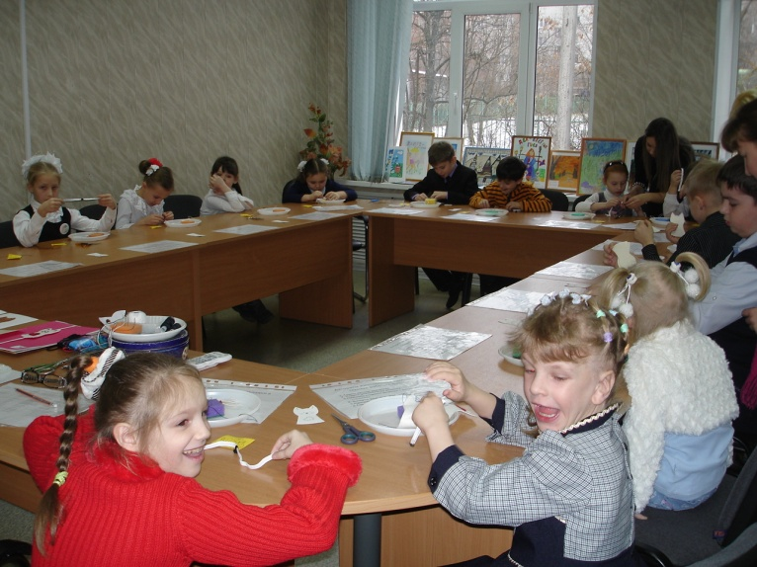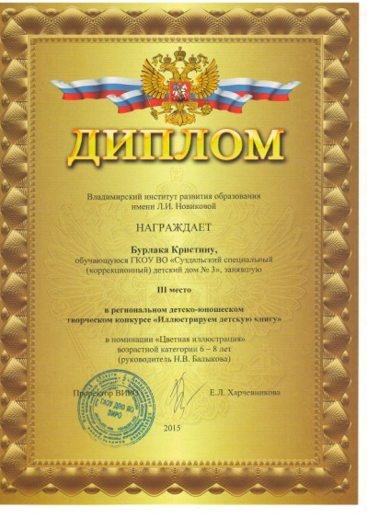

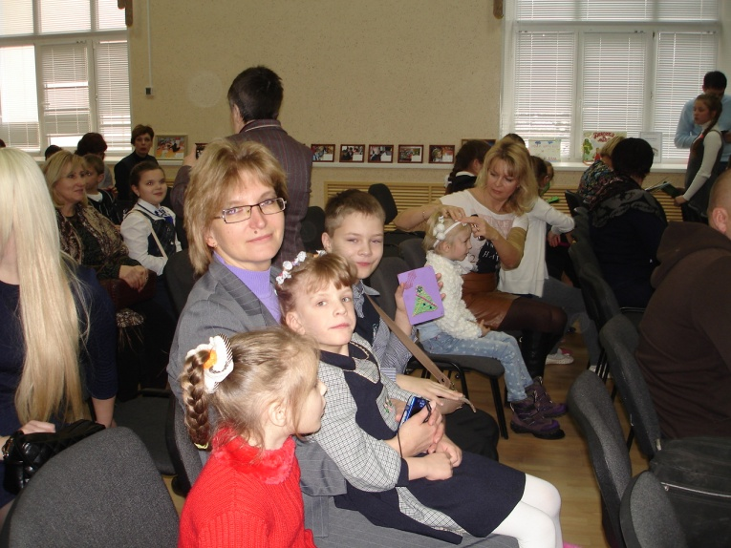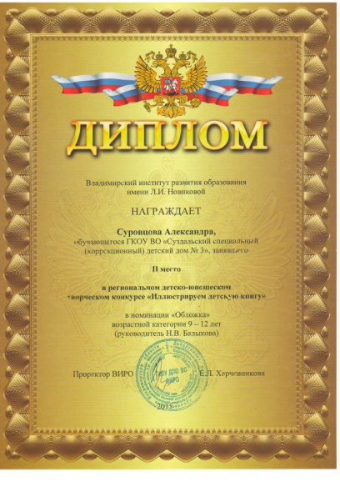

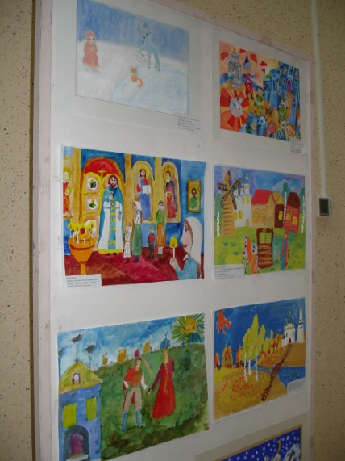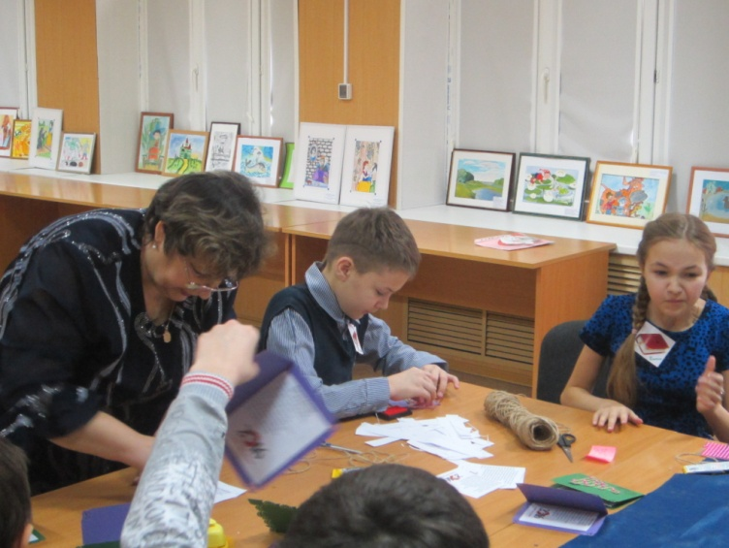
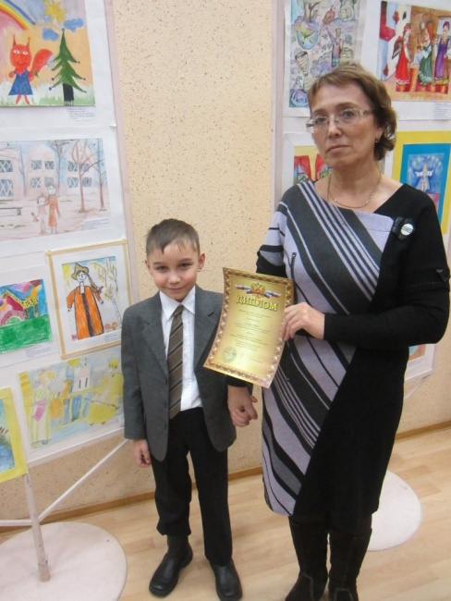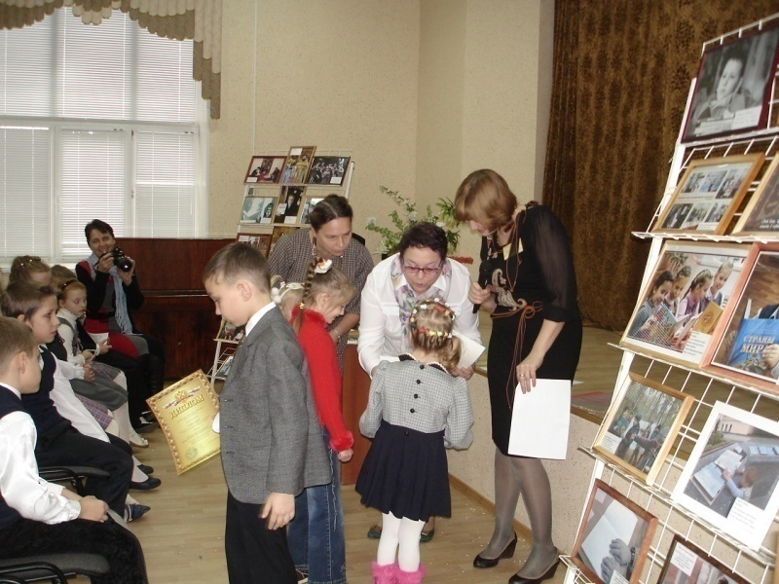

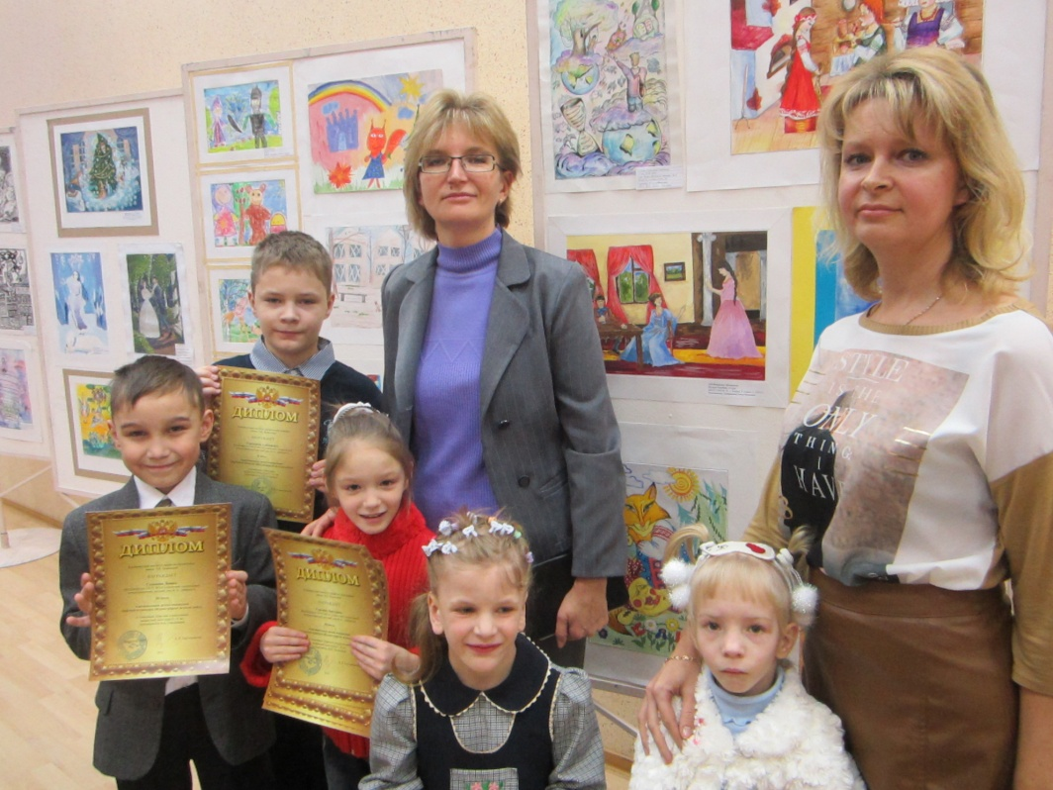

12 .12.2015г.- Учение пожарной безопасности ,эвакуация детей из детского дома в случае пожарной безопасности.

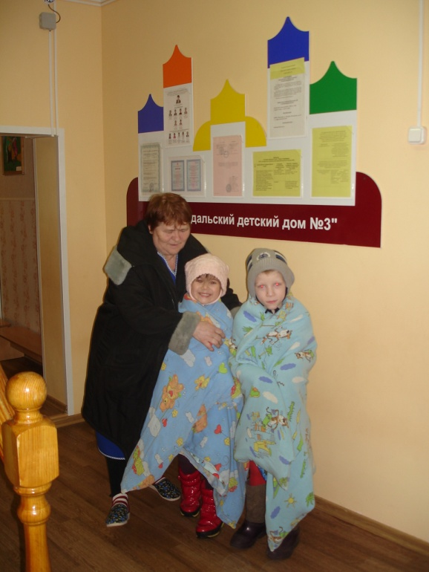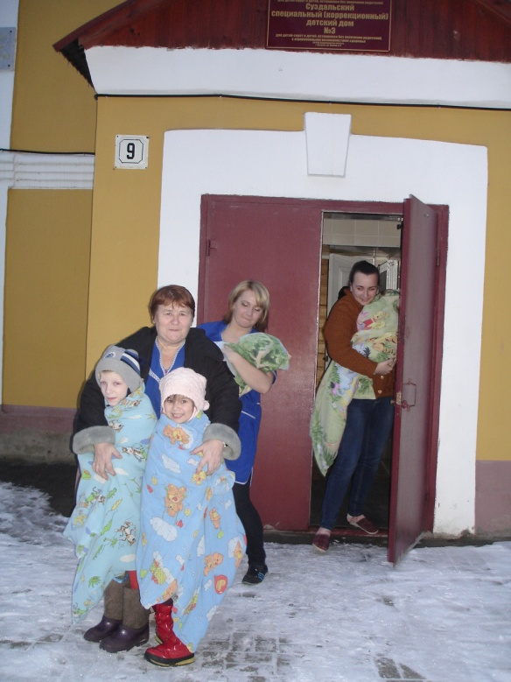

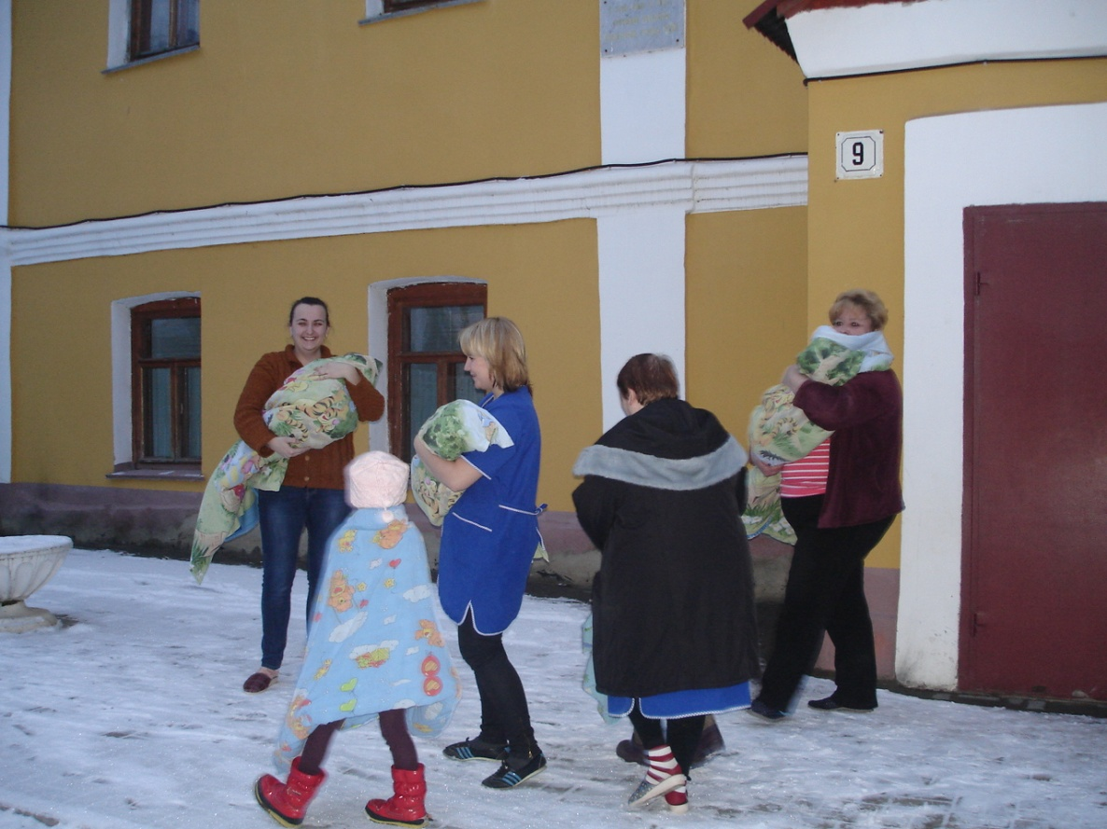

Декабрь 2015г.- Всероссийский дистанционный конкурс детского творчества ЦДОД «Исток», «Снегурочка» , «С Новым годом!»

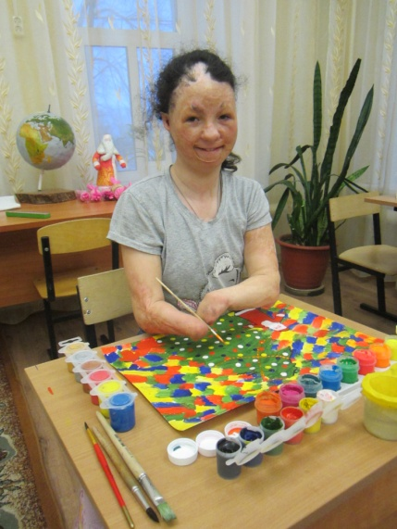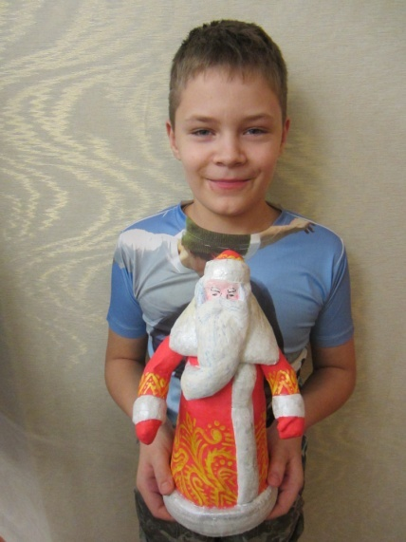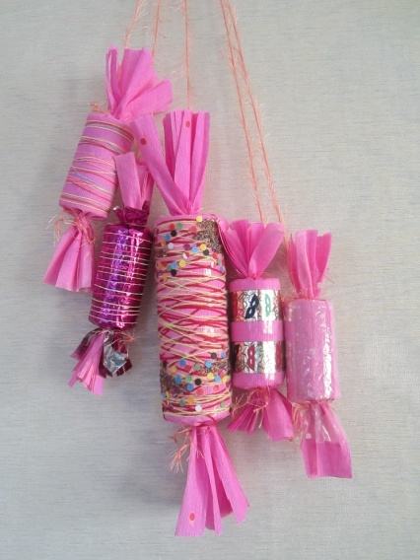

23 Декабря 2015г.-Поздравление воспитанников детского дома с Новым годом.
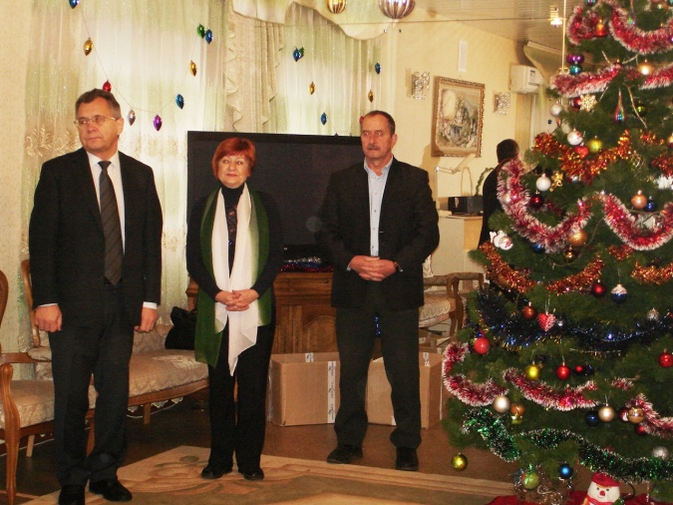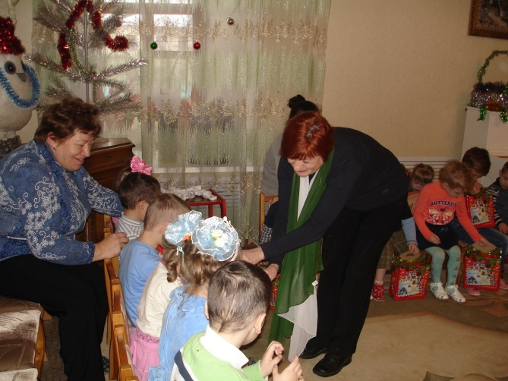

Декабрь 2015г.-Новогодний праздник в детском доме.

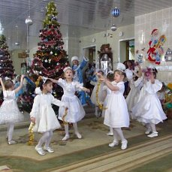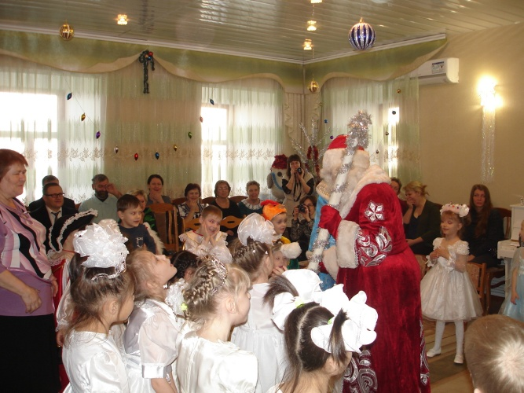
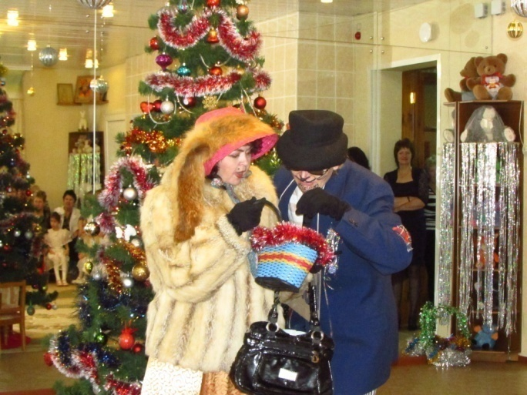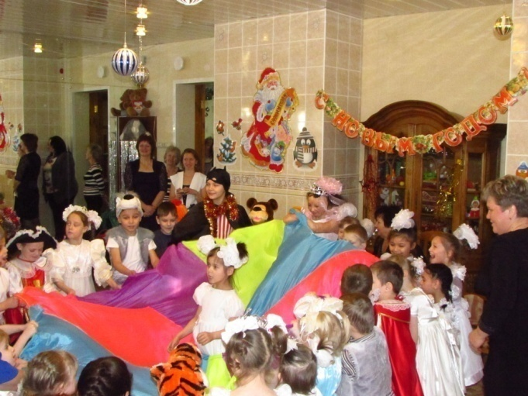

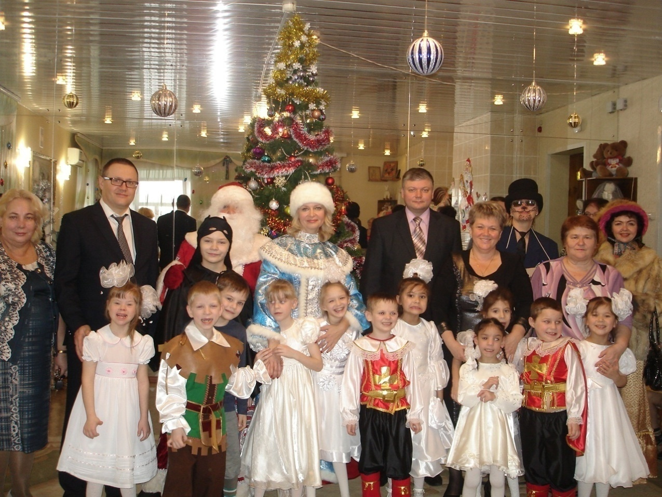

Декабрь 2015г. – Посещение воспитанниками детского дома Новогоднего праздника в ЦДОД «Исток».

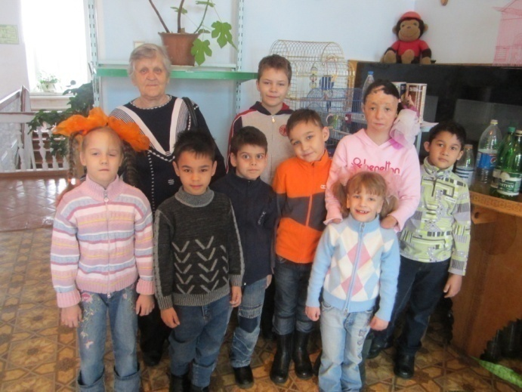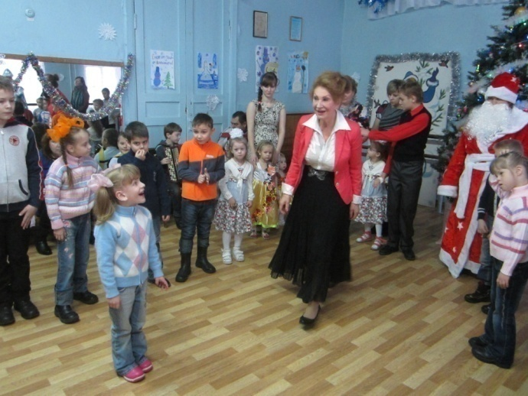

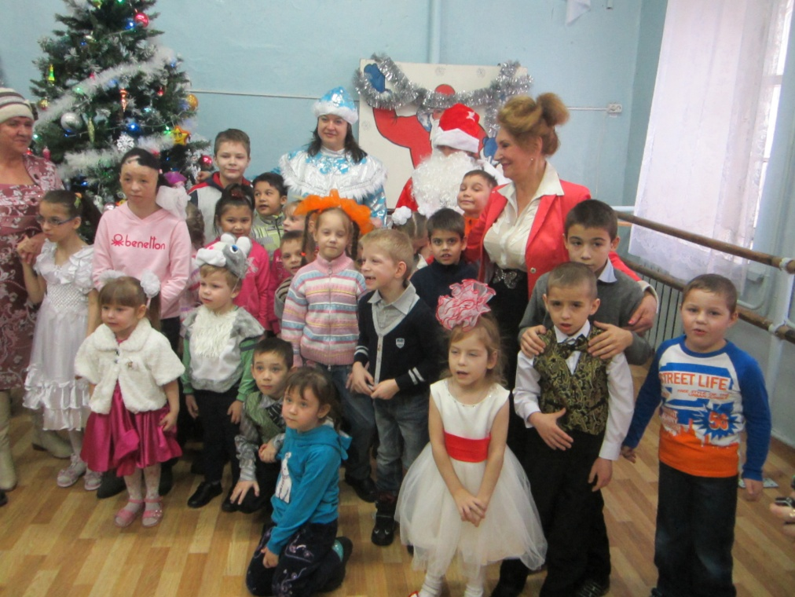

Декабрь 2015г.- Встреча гостей актёров Ксении Алферова и Егора Бероева ,
Прохорычева .

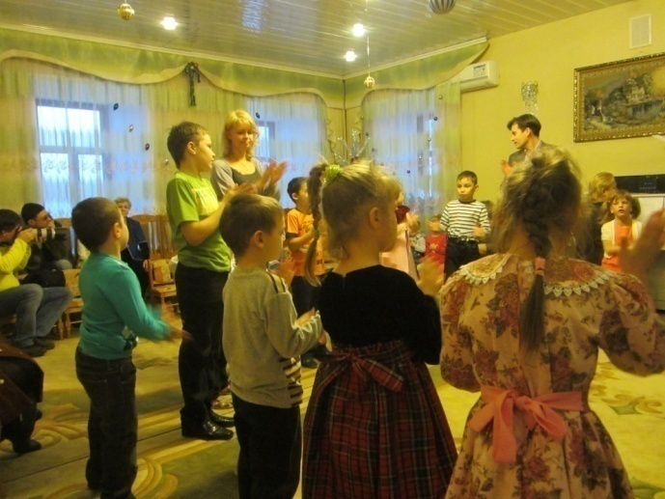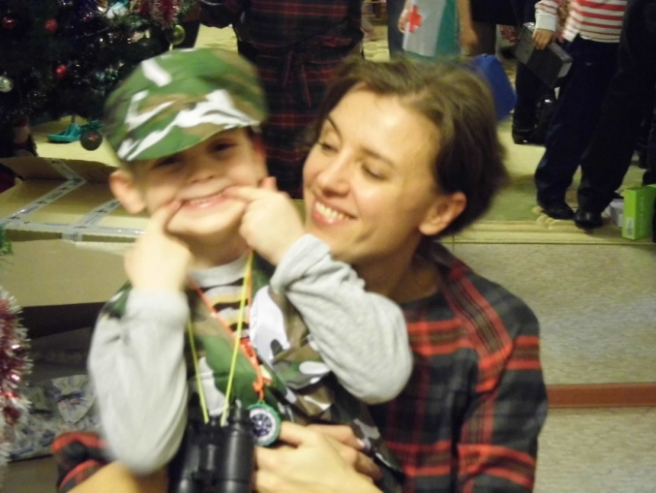

Январь 2016г.- Поздравление с Новым годом и Рождеством.
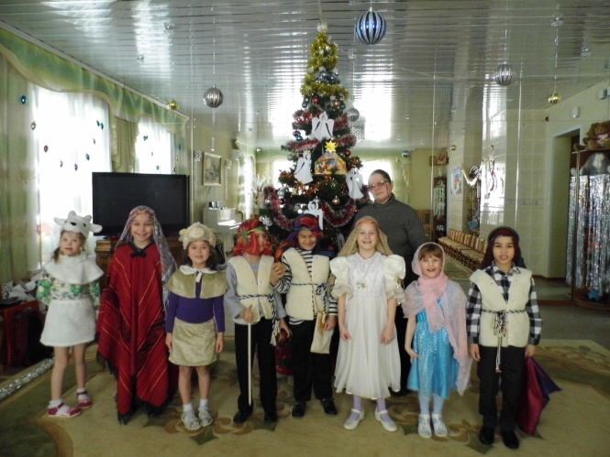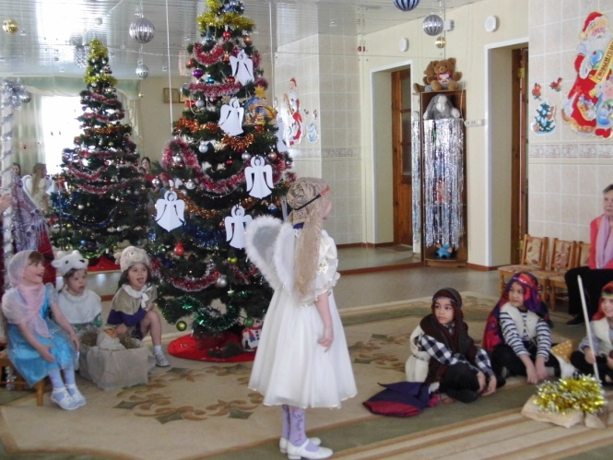

Январь 2016г.- Поздравление с Новым годом и Рождеством проживающих в доме-интернате для престарелых и инвалидов.

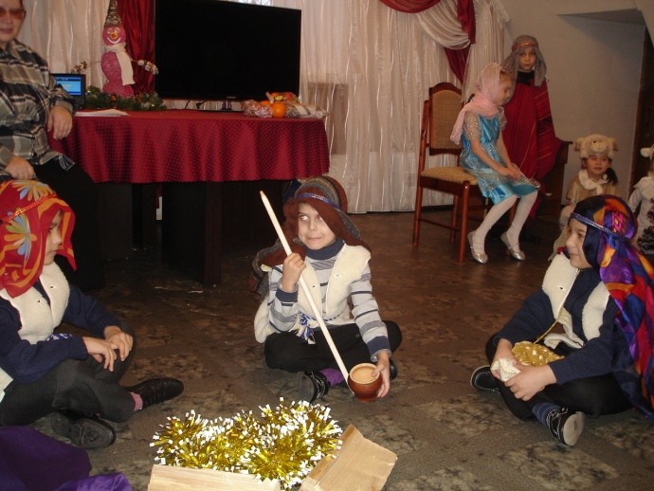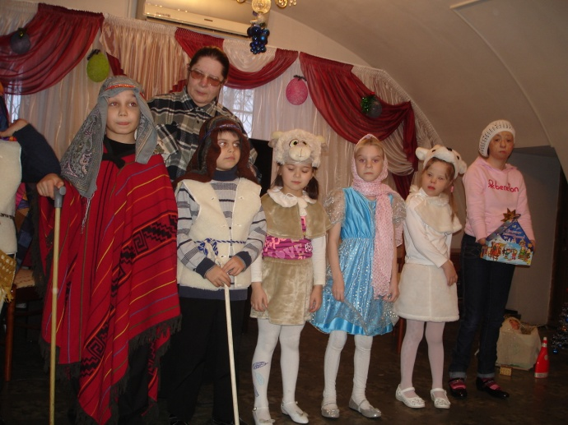

Прогулка к Новогодней ёлке.

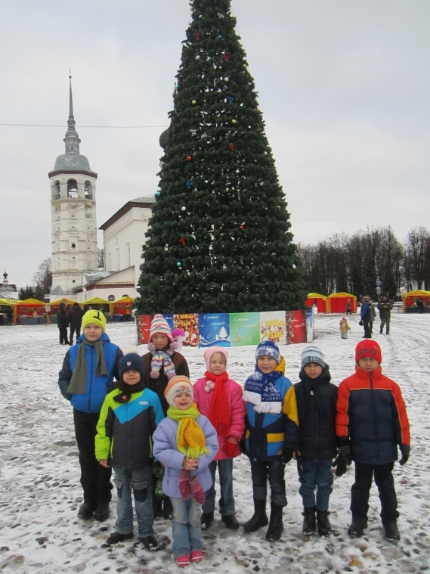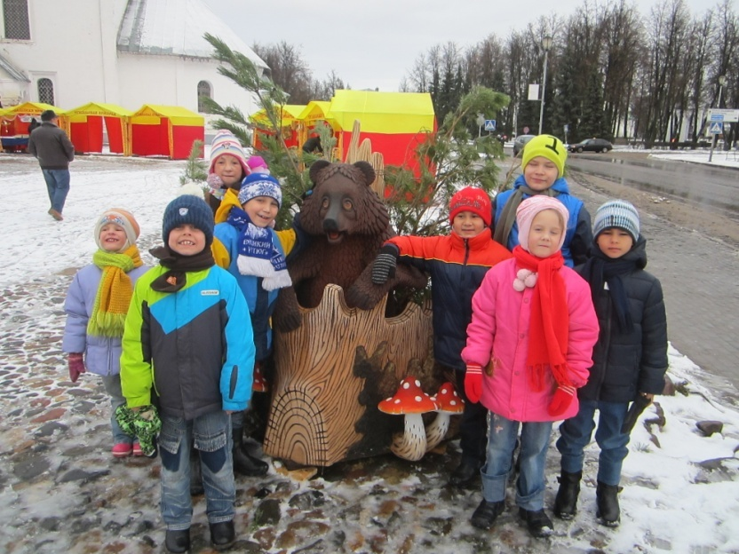

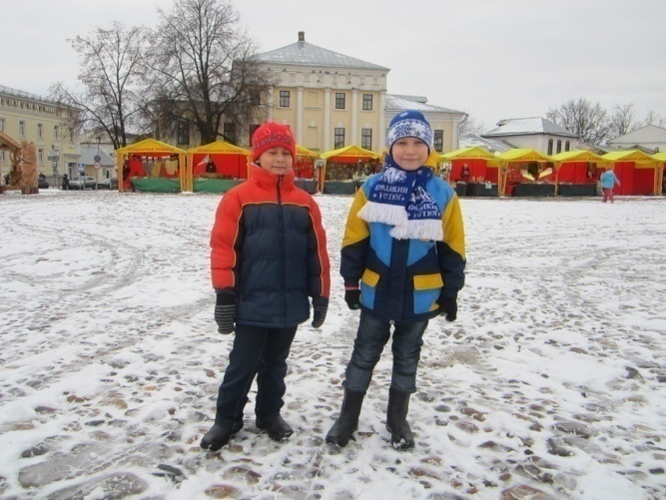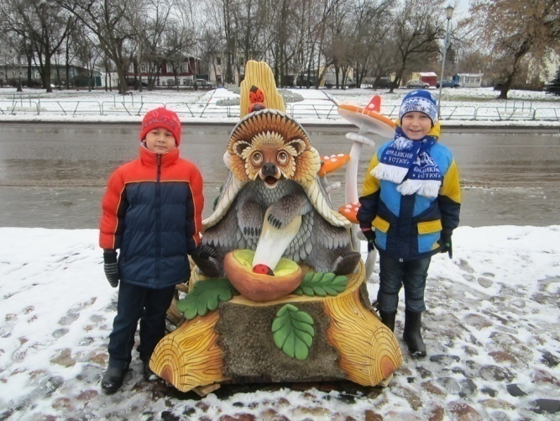

Январь 2016г.- Встреча с гостями из г.Владимира , которые подарили воспитанникам детского дома «Рождественскую сказку»

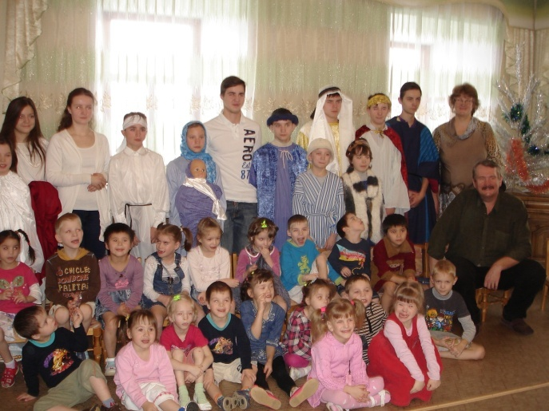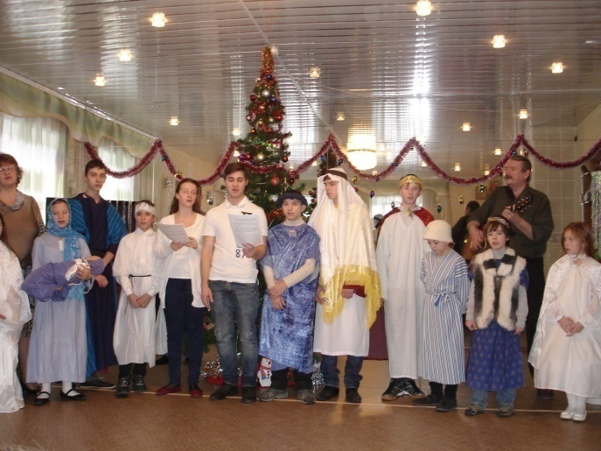

Январь 2016г.- Встреча с гостями из г. Москва, поздравление с Новым годом!
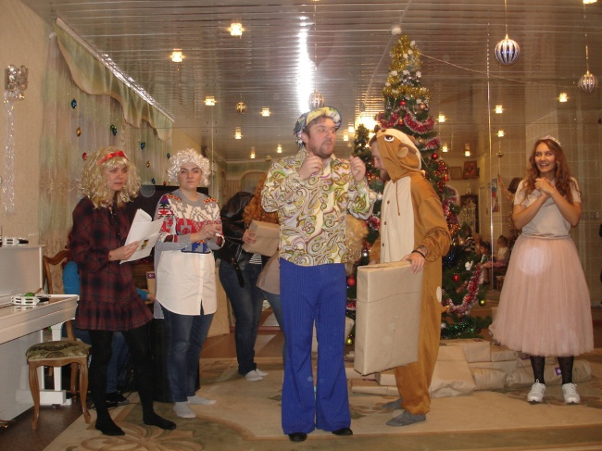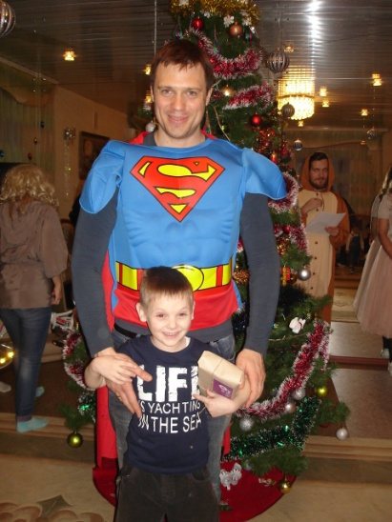

Январь 2016г.- Встреча с гостями из г.Москва , кукольный театр сказка «Сестрица Алёнушка и братец Иванушка»

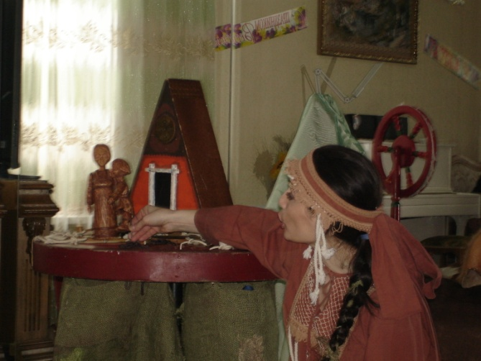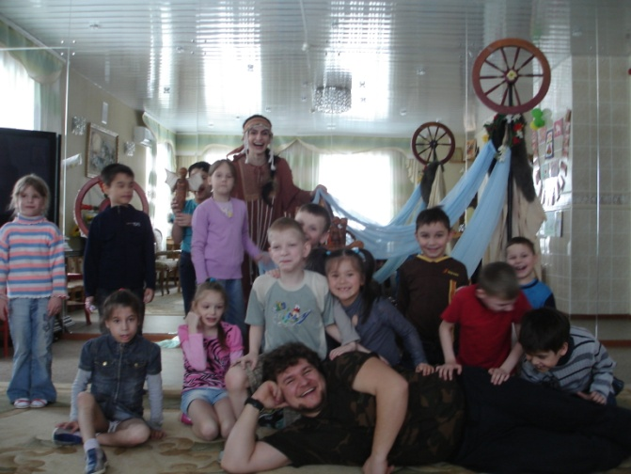

Февраль 2016г.- Волонтёрская практика в детском доме с младшей школьной группой.

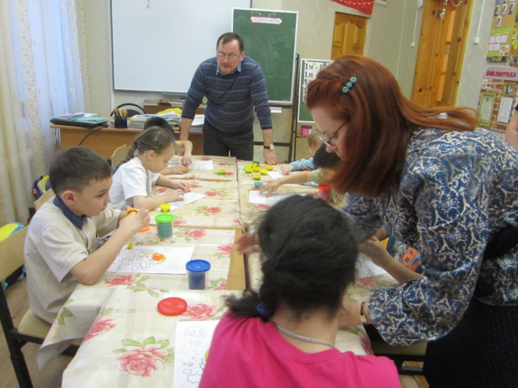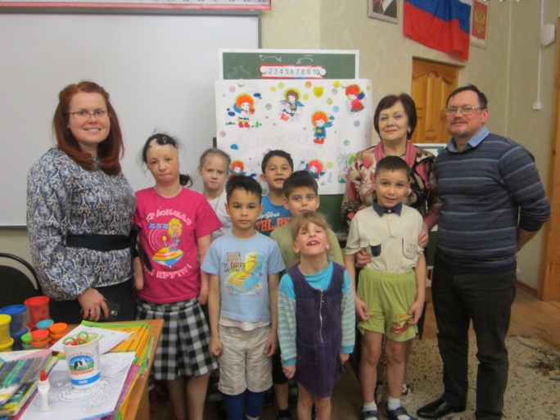

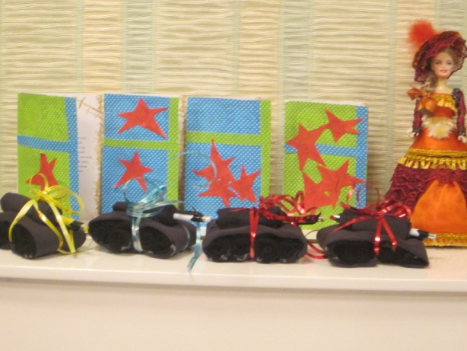

17.02.2016г. – Педагогический совет на тему : Создание условий для позитивной социализации воспитанников детского дома через организацию культурного и здорового досуга с учетом ФГОС ДО.

Открытое занятие у воспитателя высшей категории Угревой Е.В.

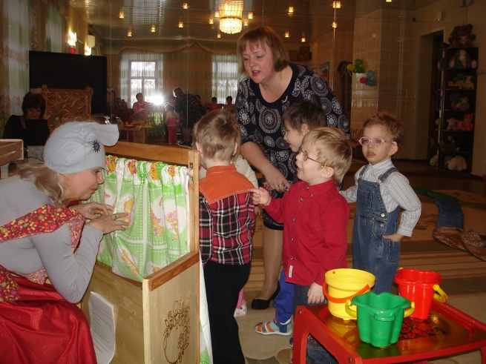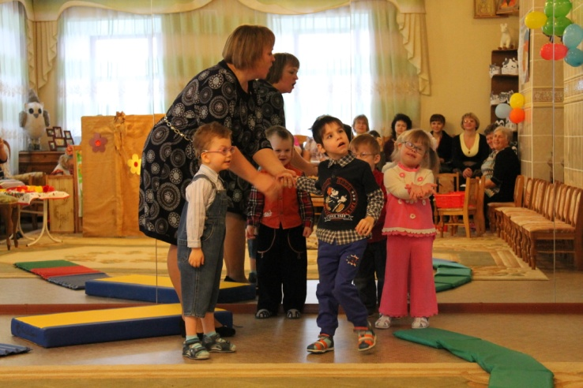

Открытое занятие у инструктора по физической культуре Петровой Н.В.
Занятие оздоровительной направленности «Радуга здоровья», с детьми средней группы

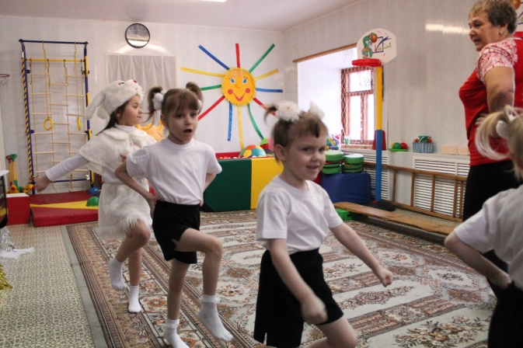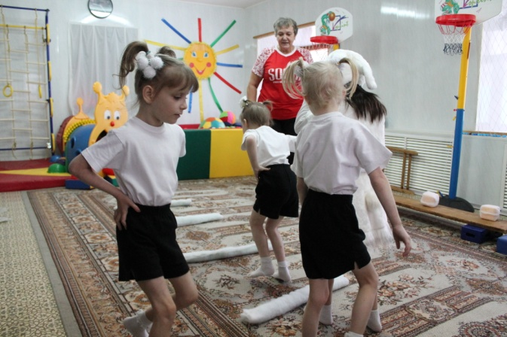

Открытое занятие у воспитателя Дорониной Е.Н.
Создание игровых творческих ситуаций в театральной деятельности (по мотивам детских литературных произведений) занятие с детьми подготовительной группы.

Февраль 2016г. -Посещение Божественной литургии в Знаменском храме г.Суздаля, службу вёл Владыка Евлогий.

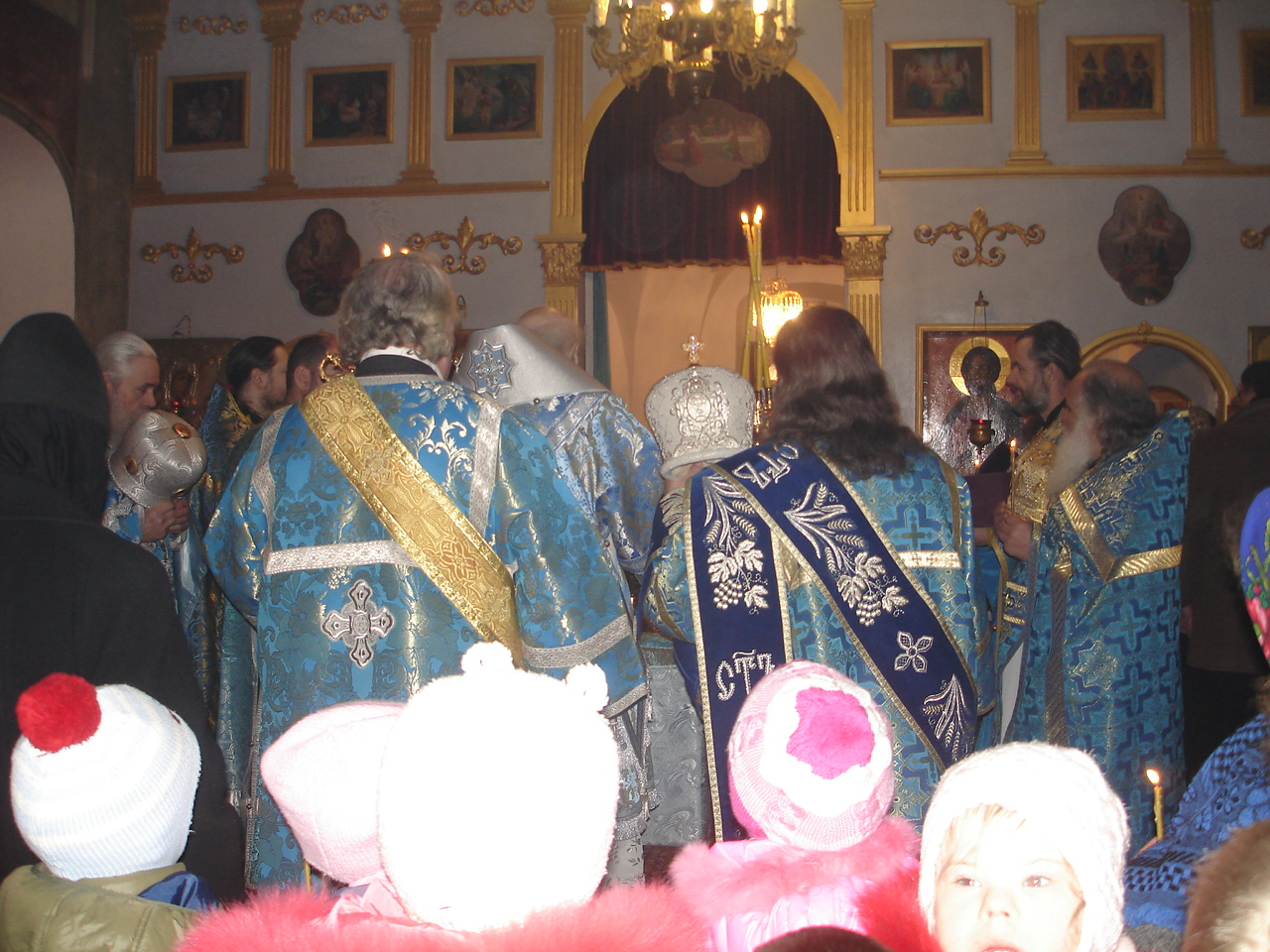
19.02.2016г.- Праздник посвящённый Дню защитников Отечества ,
Музыкально-спортивный праздник.

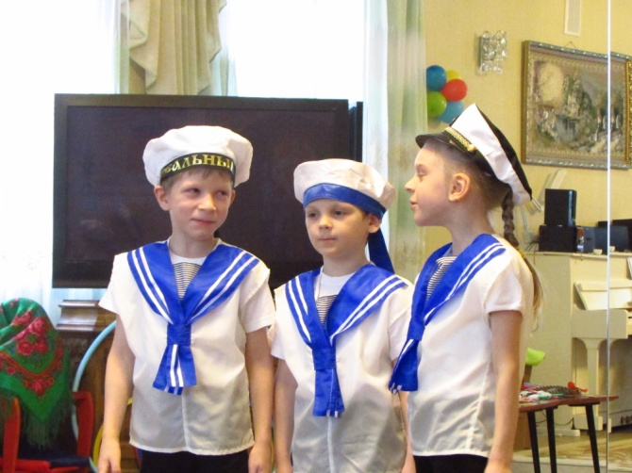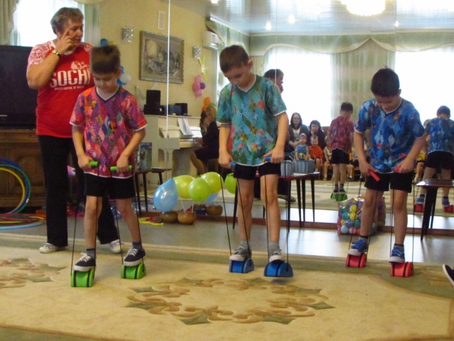

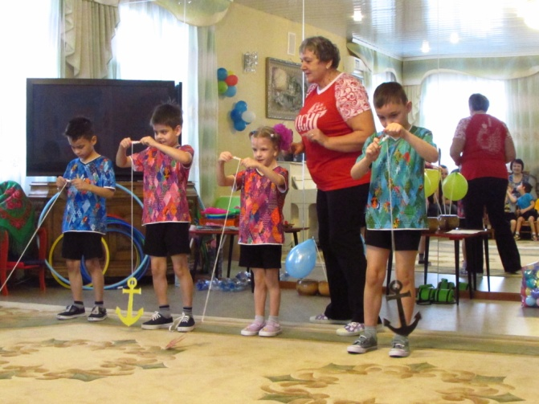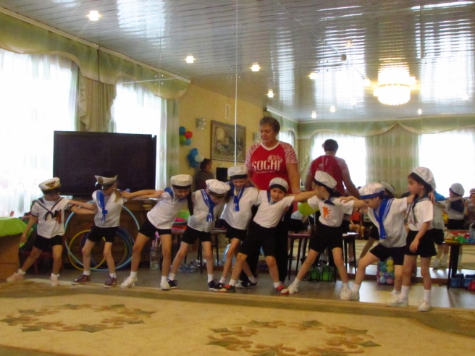

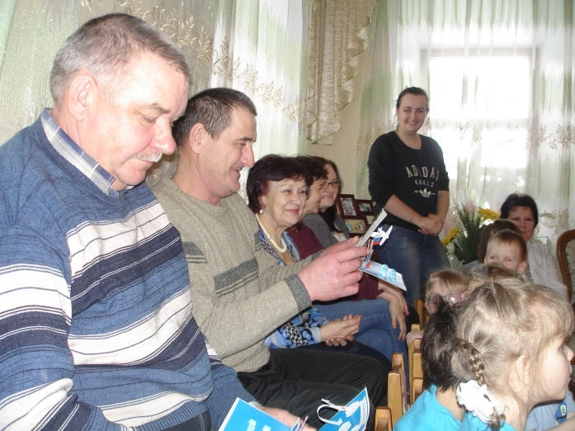

Праздничный стенд посвящённый 23 февраля.

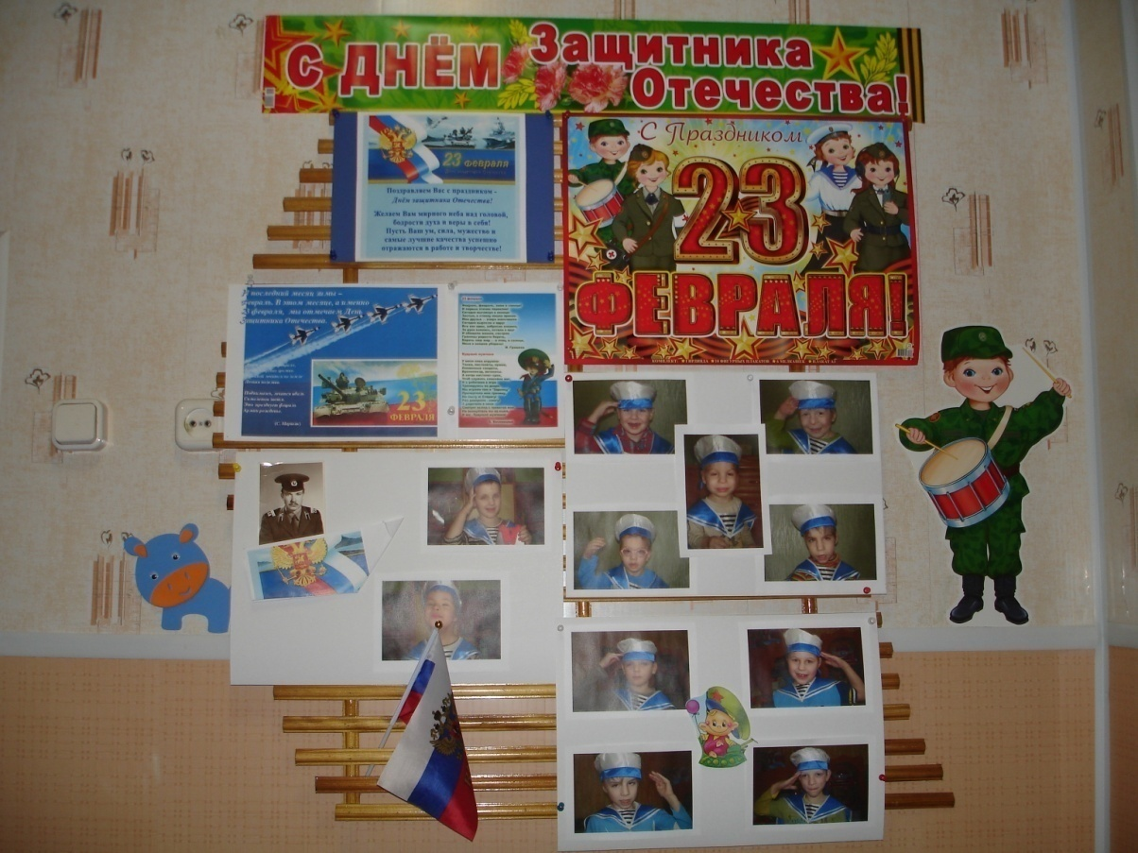

Стенд посвящённый празднику 8 Марта

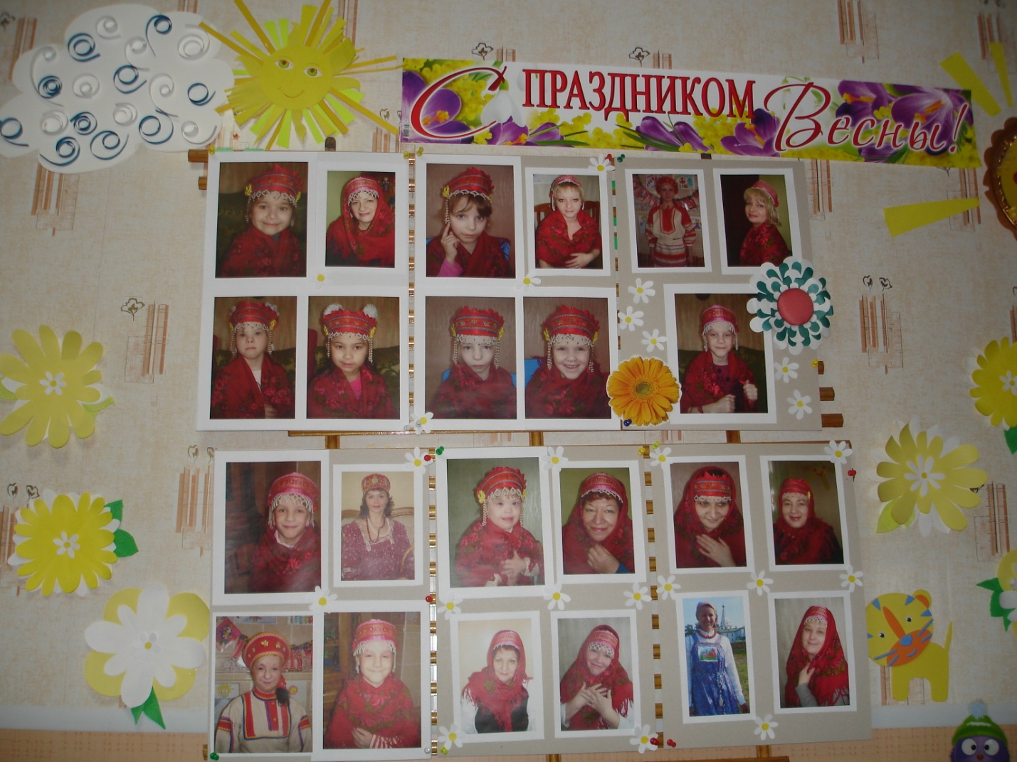
10.03.2016г.- Утренник посвященный Международному женскому Дню!

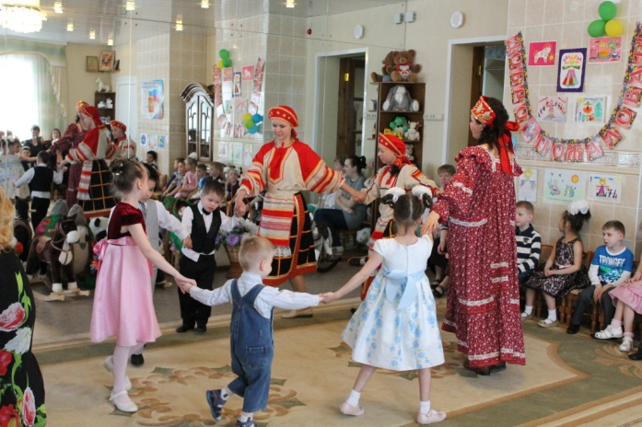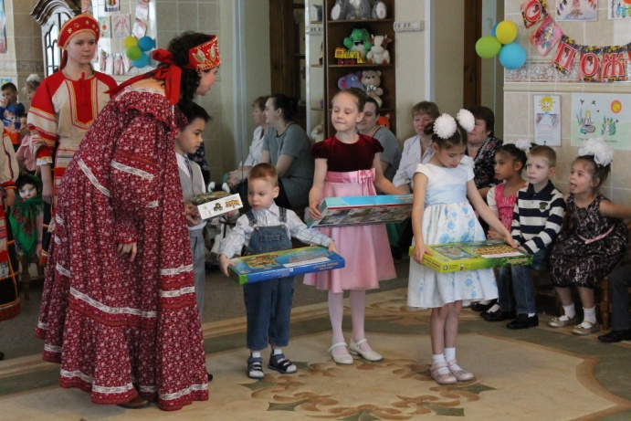

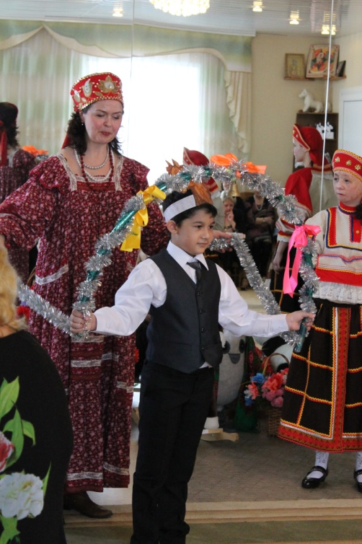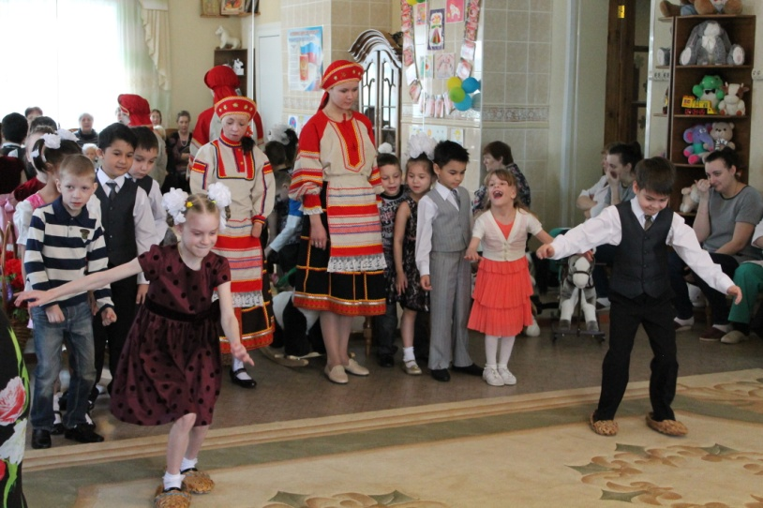

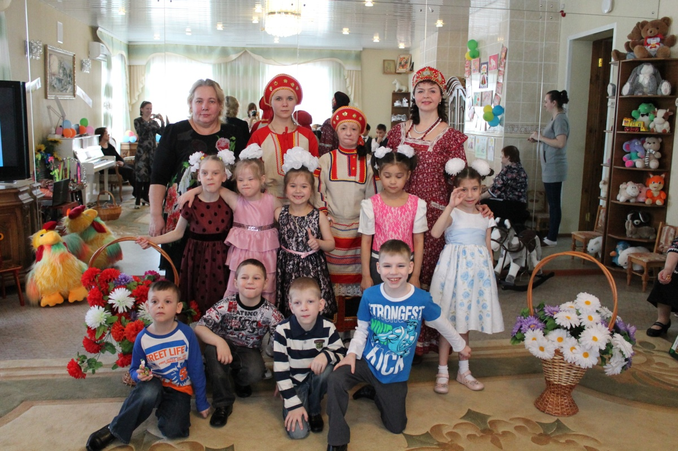
Март 2016г.- Поздравление с Международным женским Днём персонала и проживающих в доме-интернате для престарелых и инвалидов.

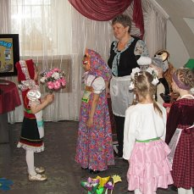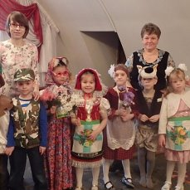

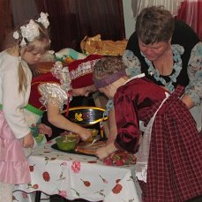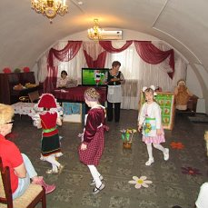

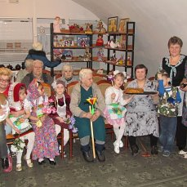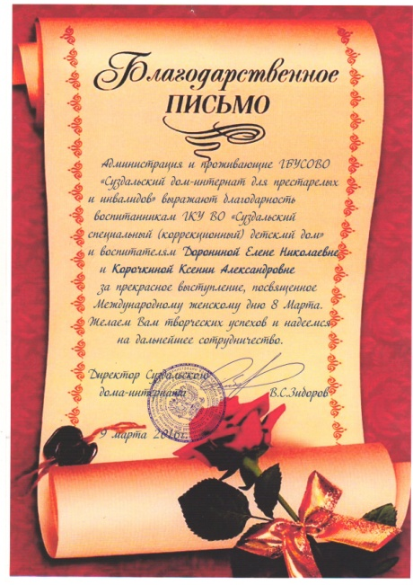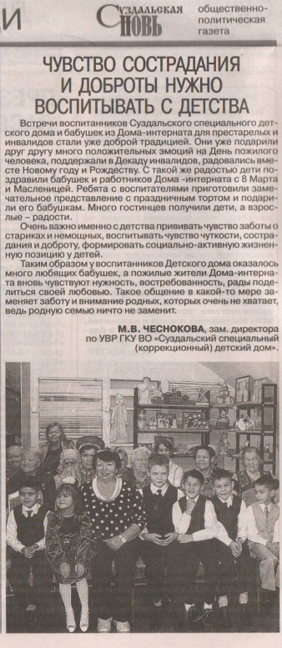

29.03.2016г.- Областной семинар для директоров детских домов и органов опеки на базе нашего детского дома. Тема семинара: «О совместной деятельности органов опеки и попечительства и организации для детей-сирот
и детей, оставшихся без попечения родителей, по реализации постановления правительства РФ от 24.05.2014 № 481 «О деятельности организаций
для детей-сирот и детей, оставшихся без попечения родителей, и об
устройстве в них детей, оставшихся без попечения родителей»
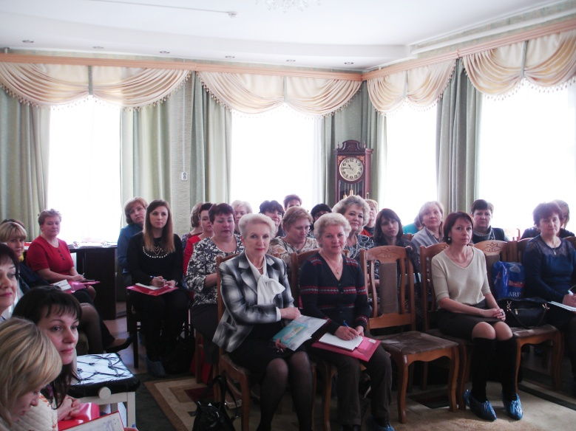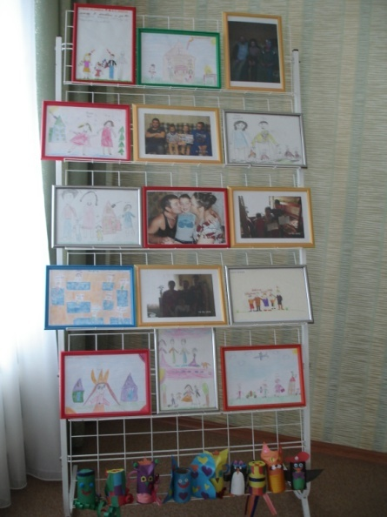

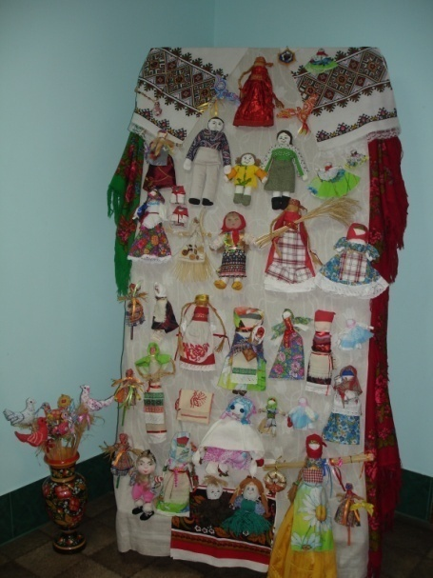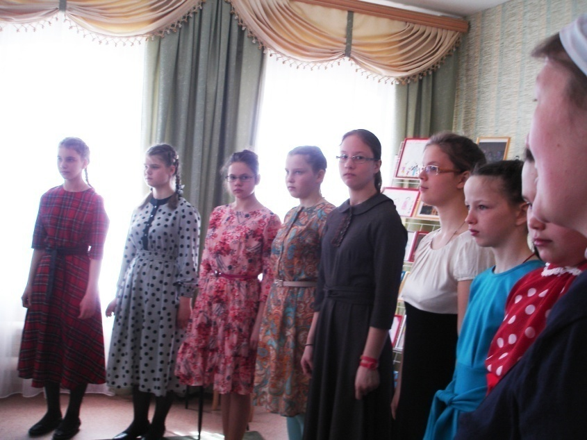

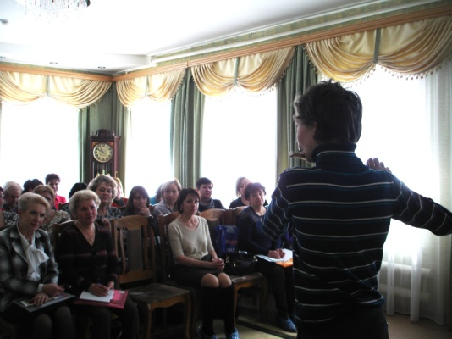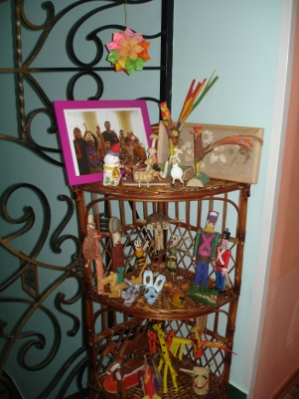
8.04.2016г.-Выставка детских работ посвящённых Дню космонавтики
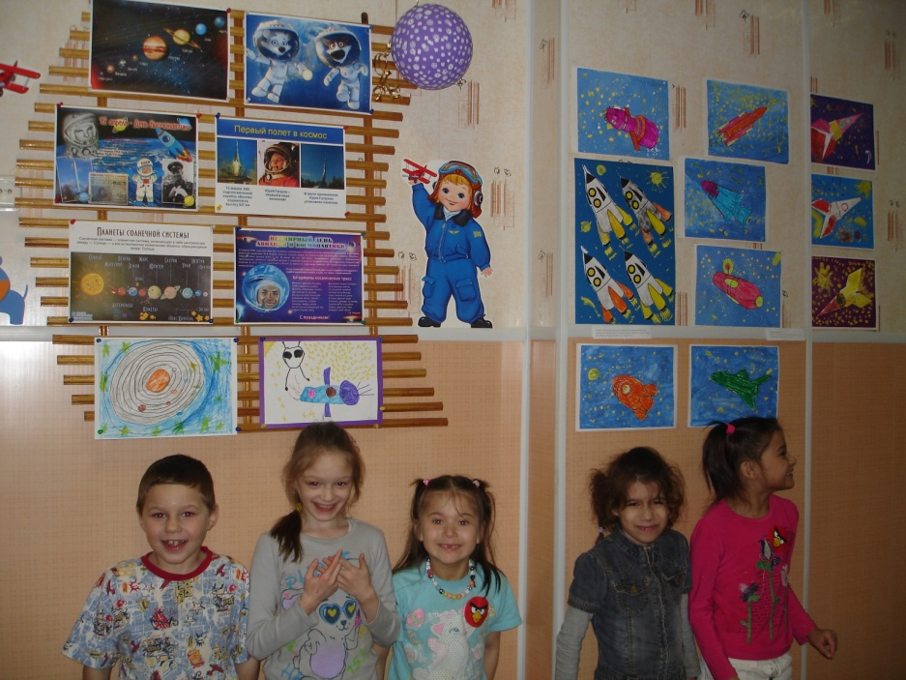

22.04.2016г.- «Библио день» в городской библиотеке города Суздаля ,участие в мастер-классе ребят школьной группы.

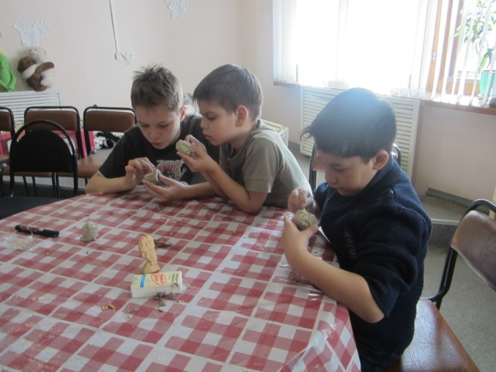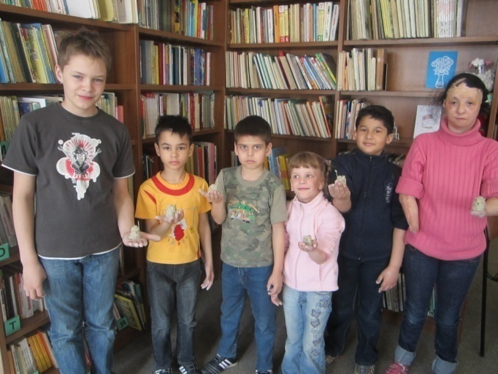

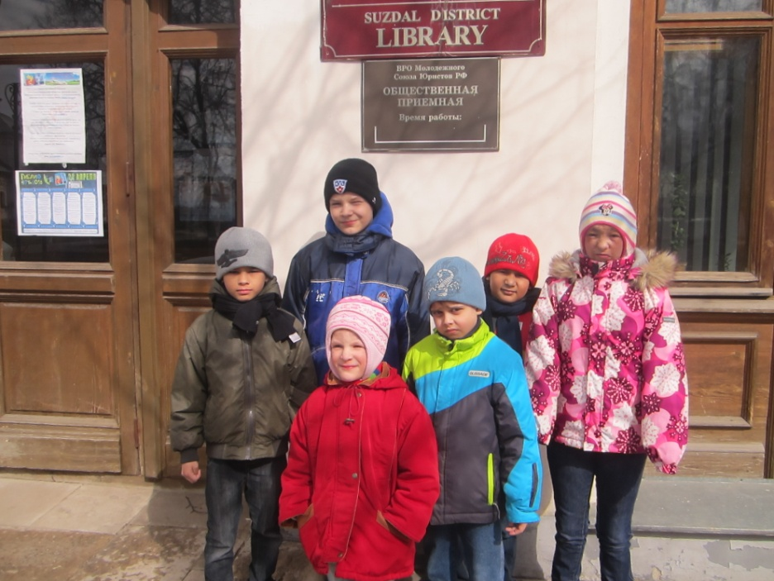
3.05.2016г.-Праздник посвящённый Пасхе. Выступление школьной группы и подготовительной.

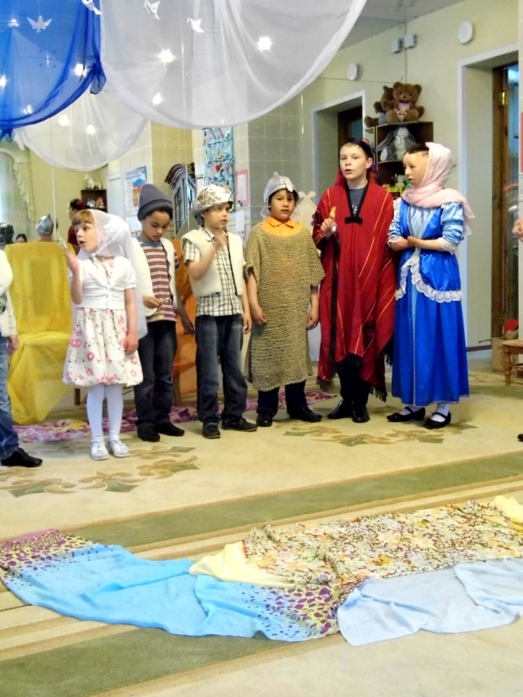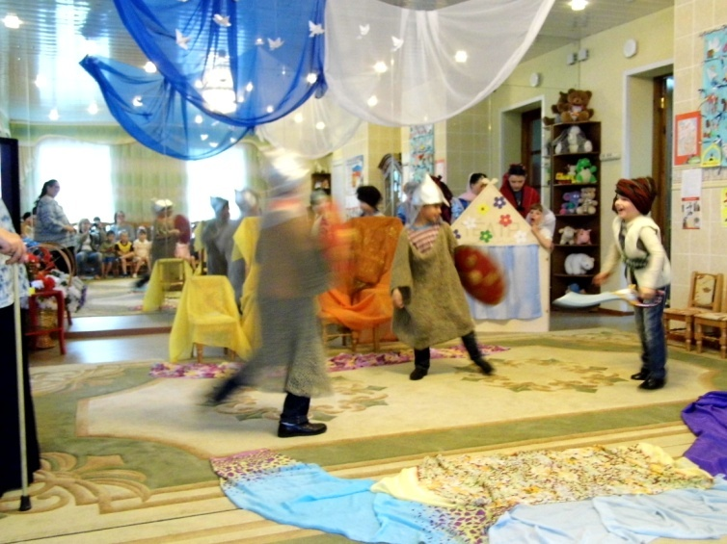

06.05.2016г.-Утренник посвящённый Дню Победы! Приглашены дети войны
Теплухина В.И. и Захарова Т.Г.- воспитатели детского дома. Участие в Общероссийской акции в рамках мероприятий социально-экологического проекта «Лесные богатства России. Деревья-живые памятники природы»
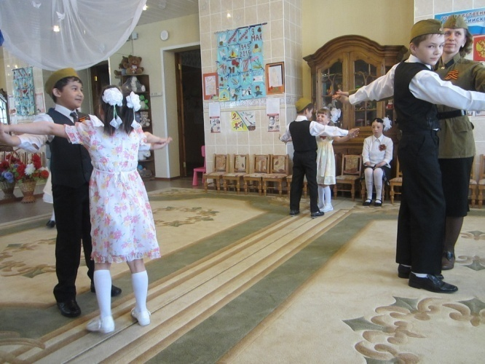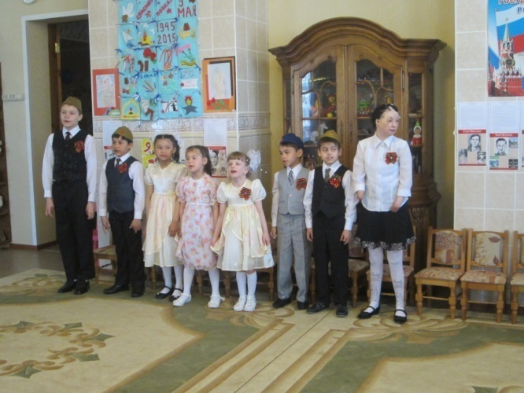

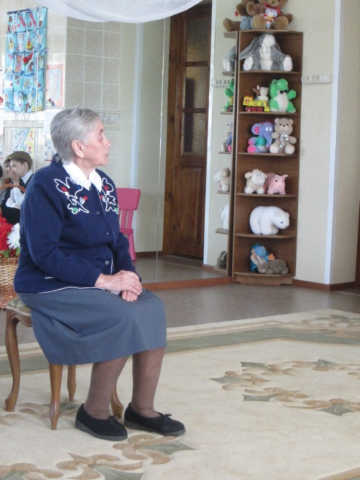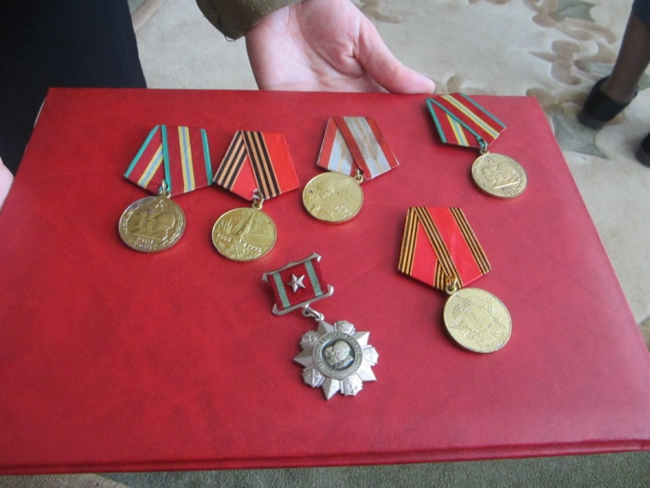

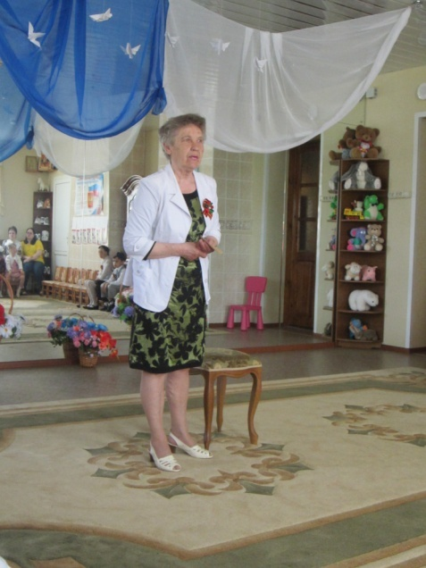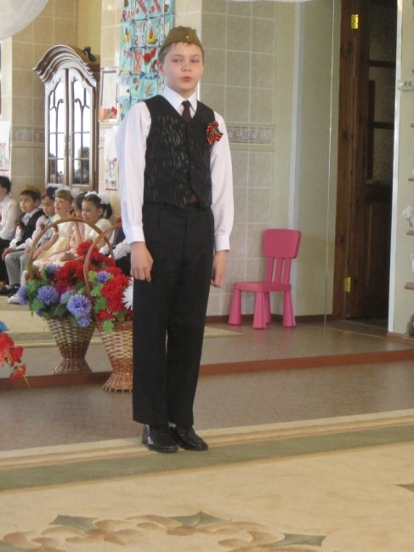
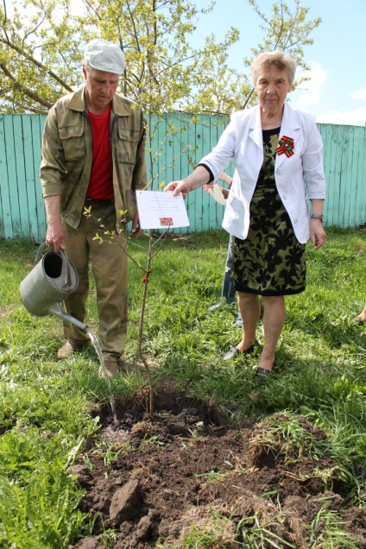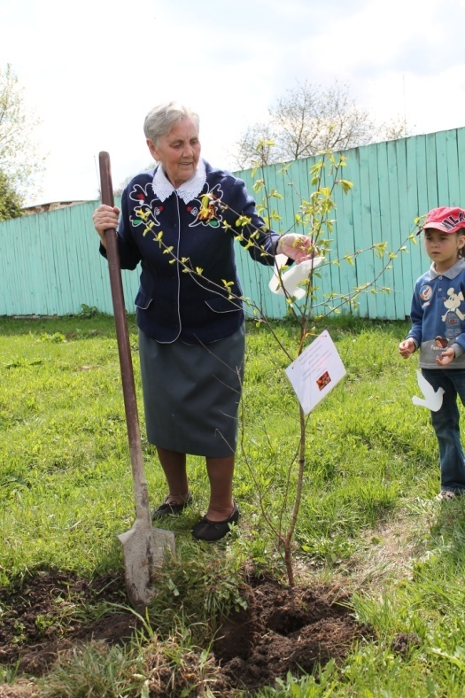

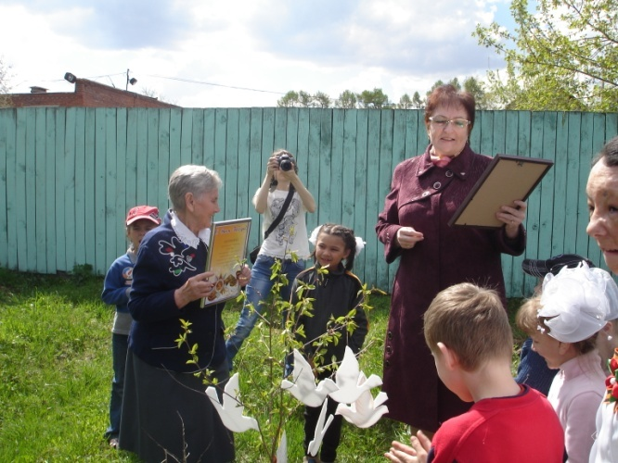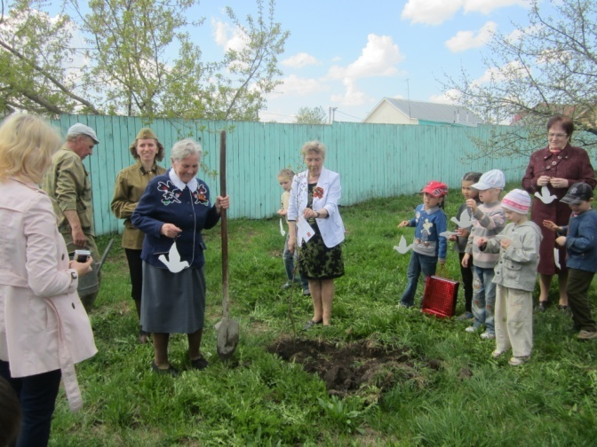

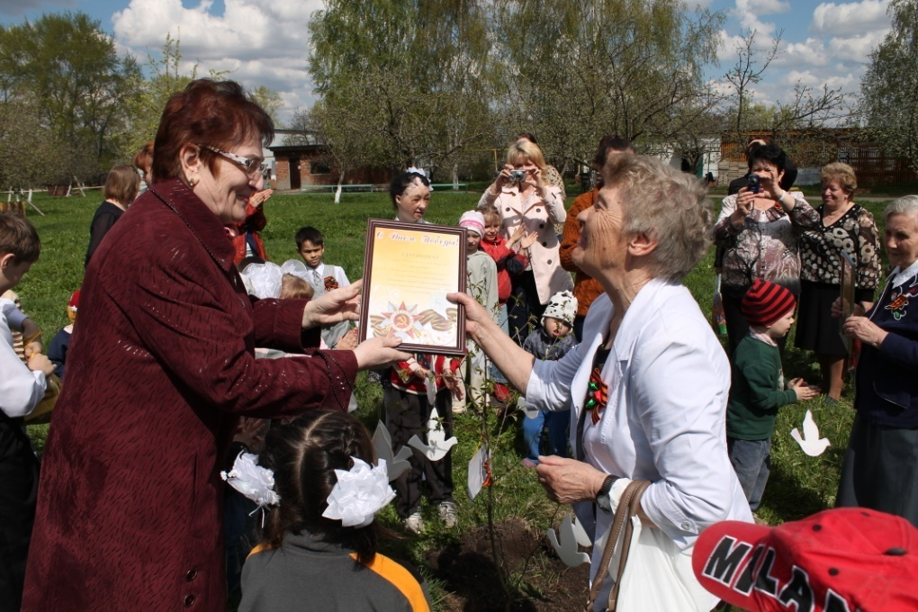
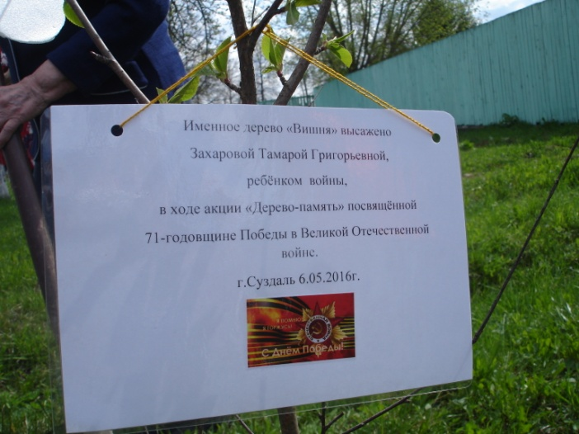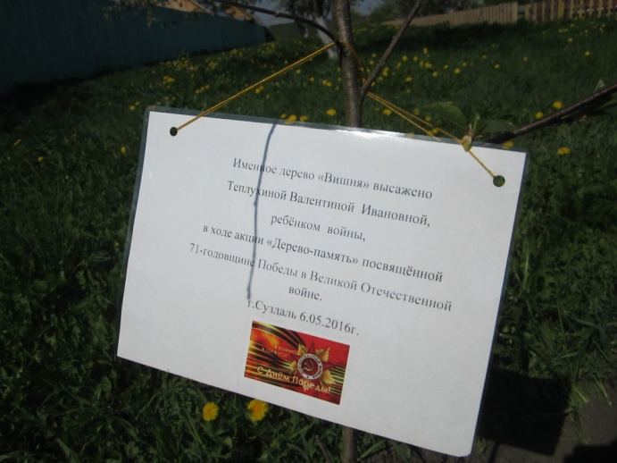

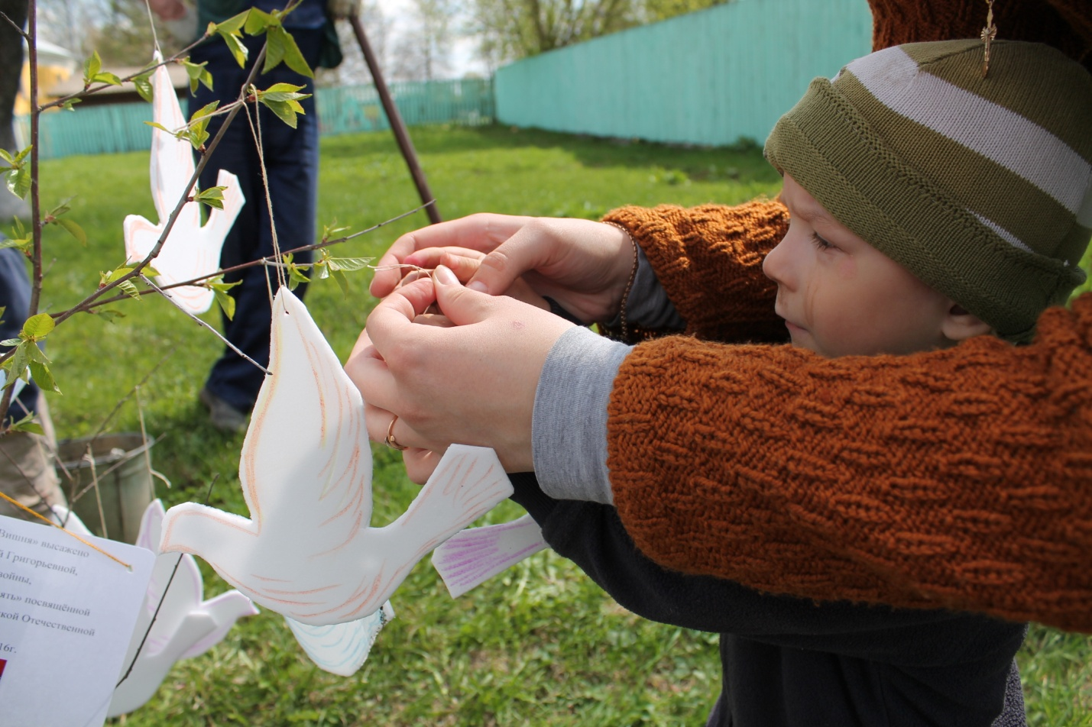

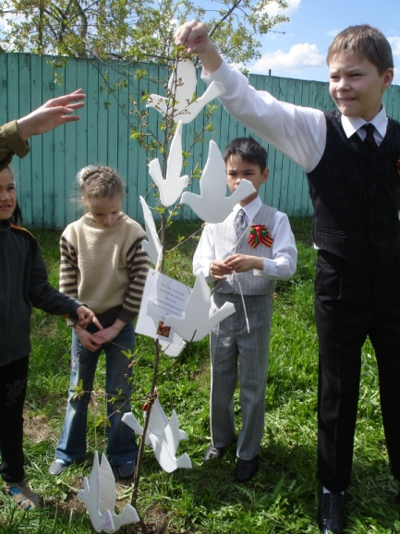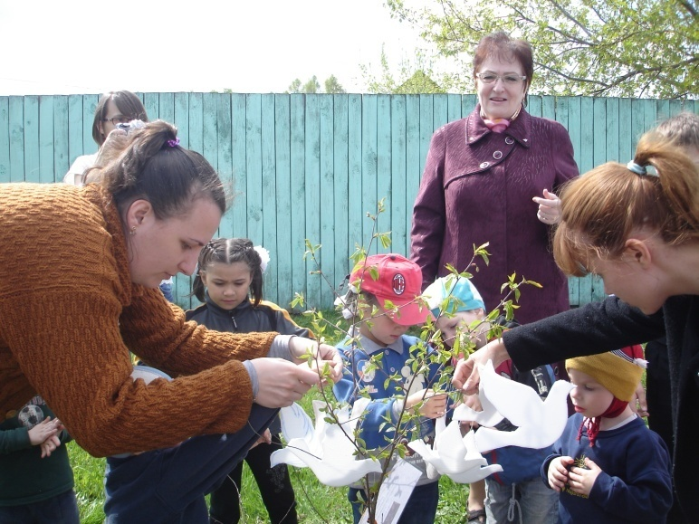

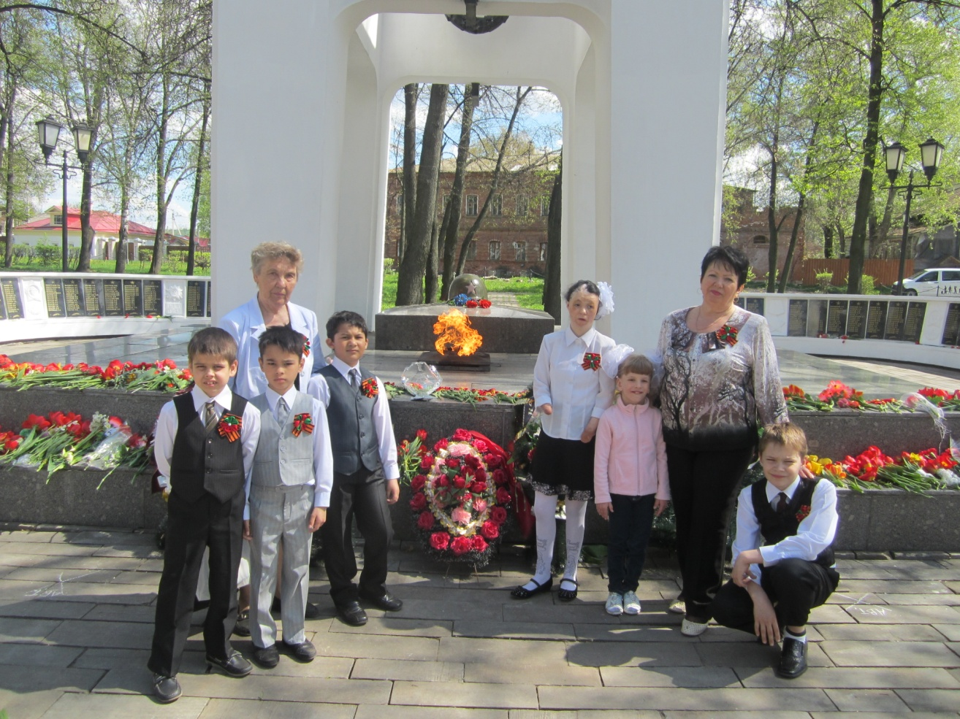

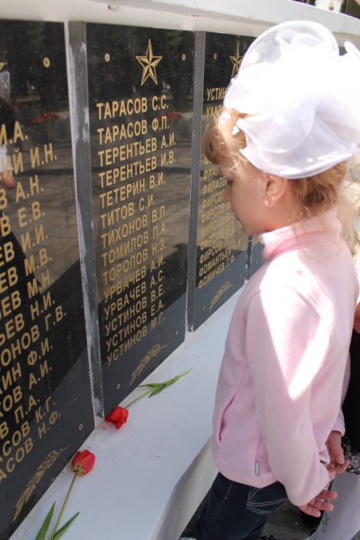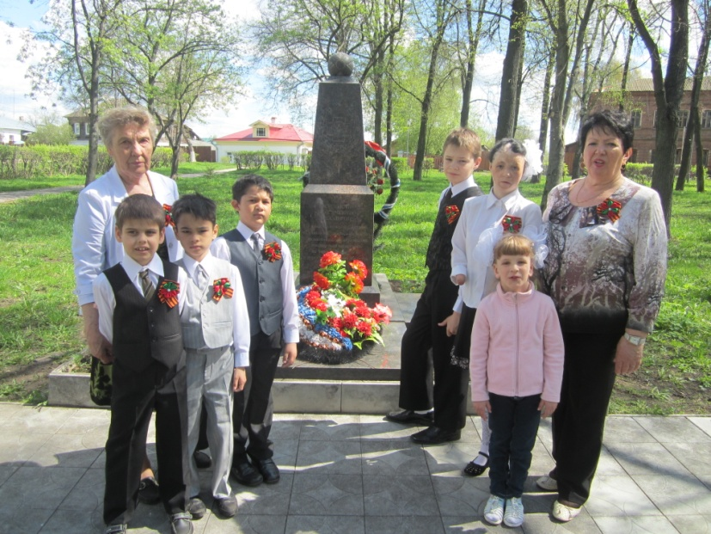

19. 05. 2016г. Участие воспитанников в творческом городском конкурсе
Детского Суздальского музейного центра «Суздаль. Времена года».

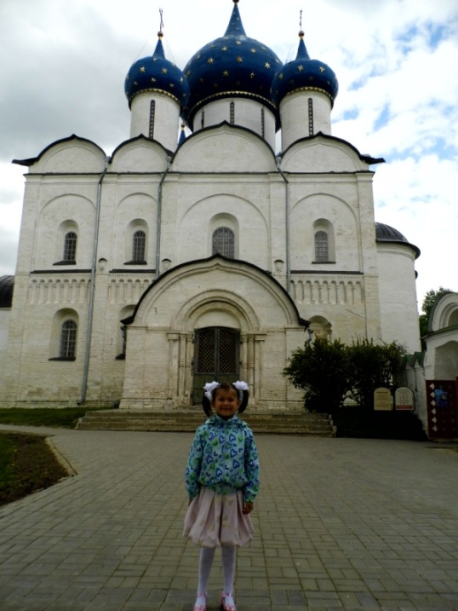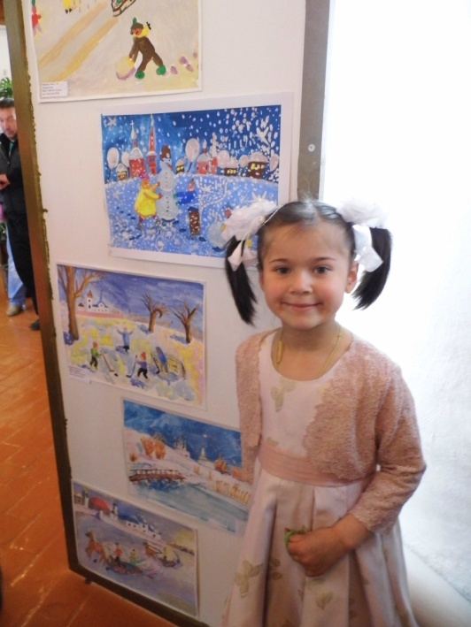
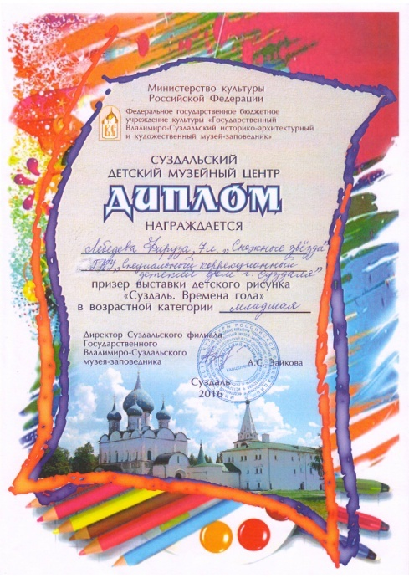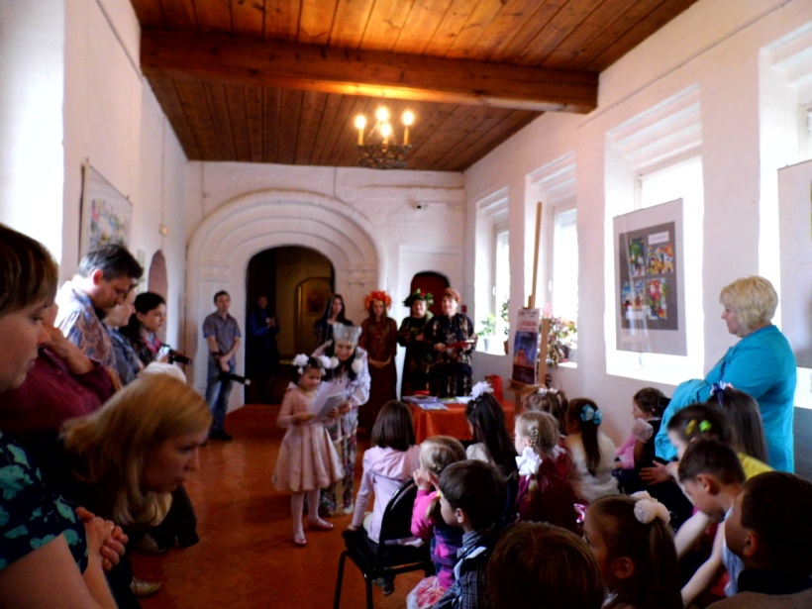

Май 2016г.-Экскурсия в Суздальский музей-заповедник . Музей деревянного зодчества. Беседа посвящённая Дню Победы. Угощение детей солдатской картошкой.

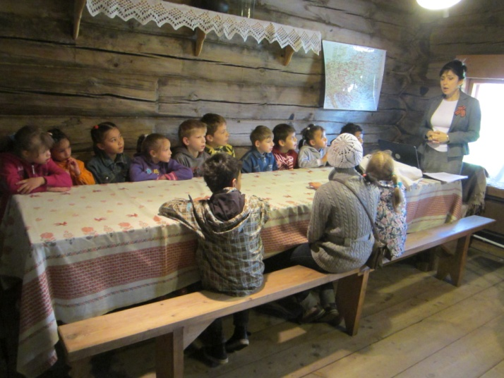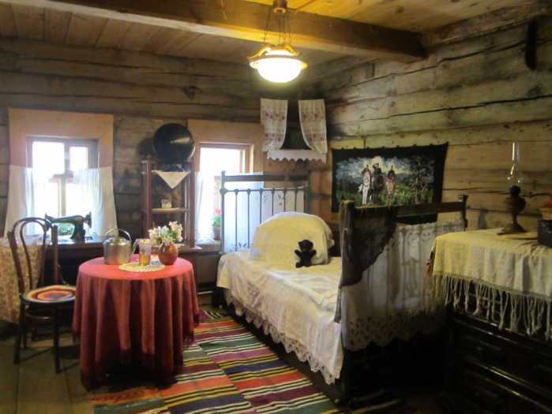

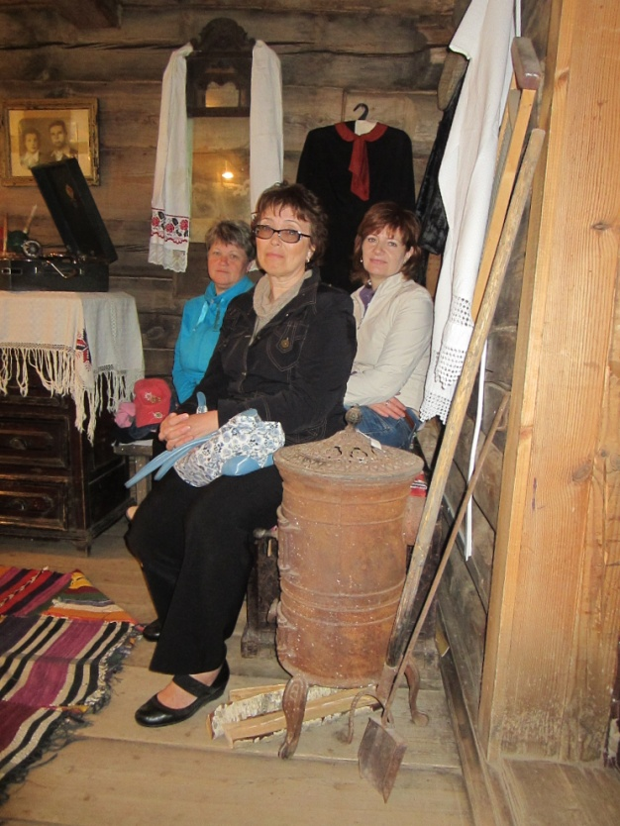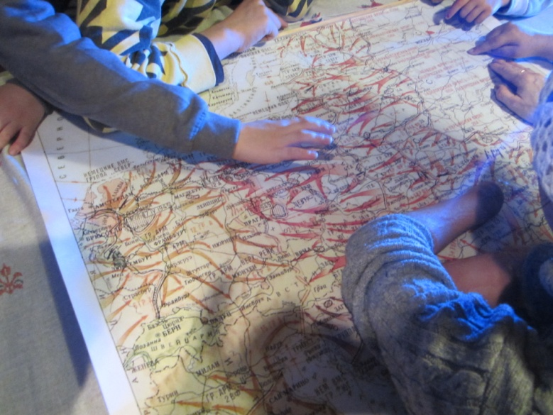

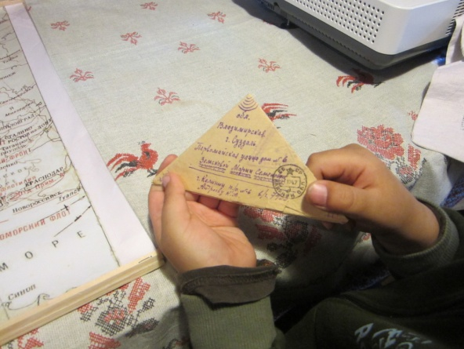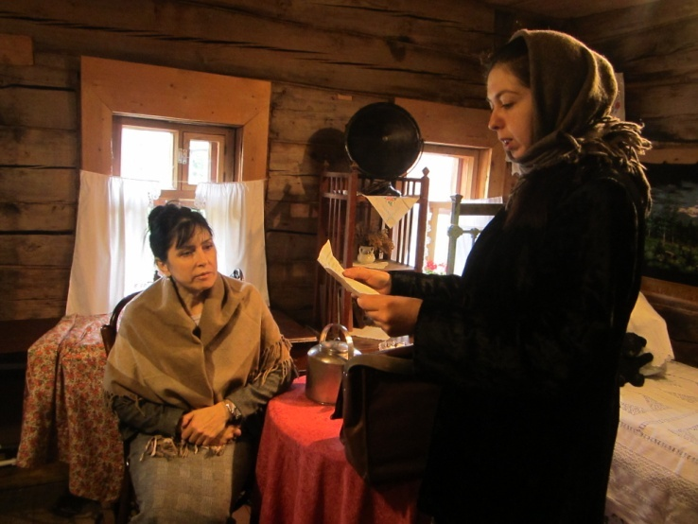

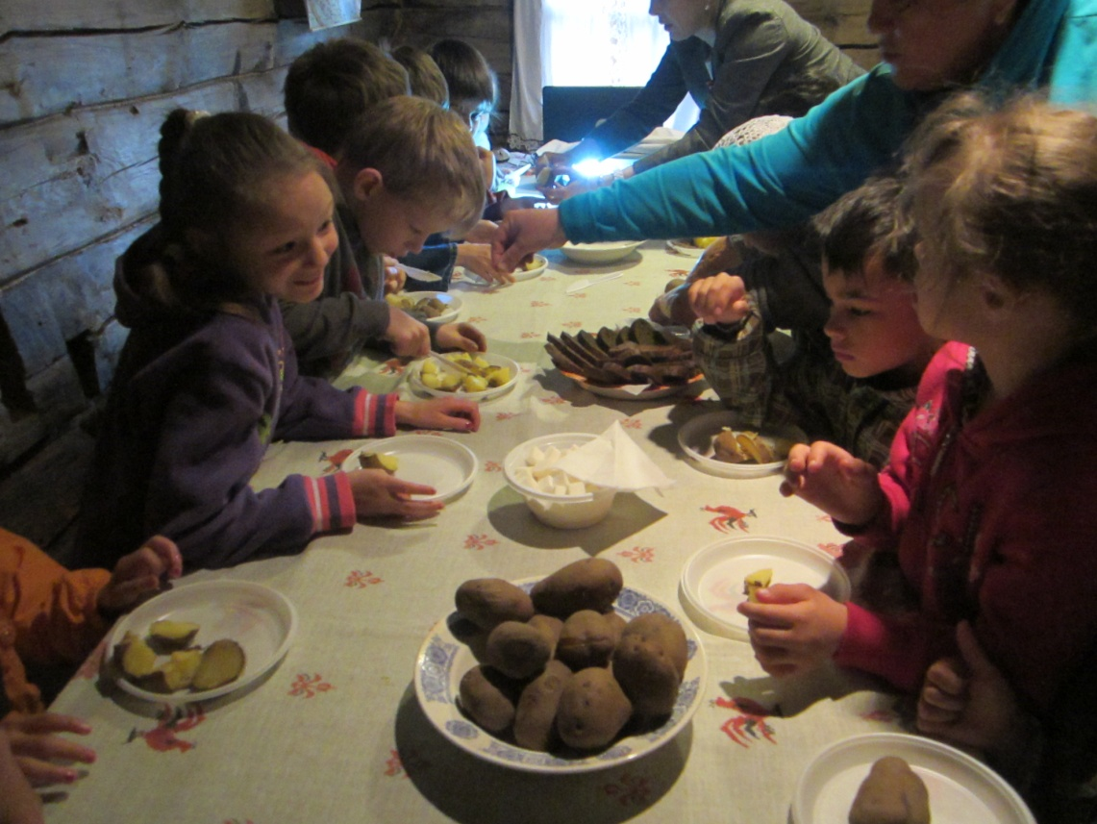

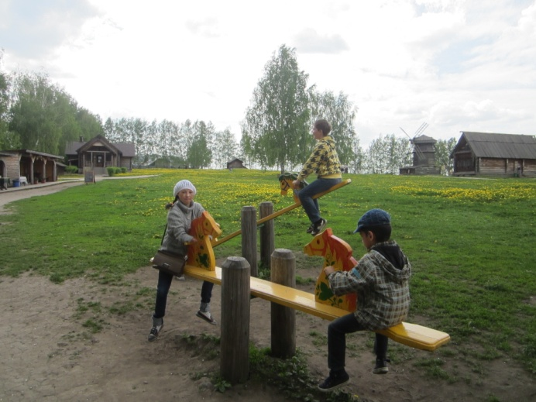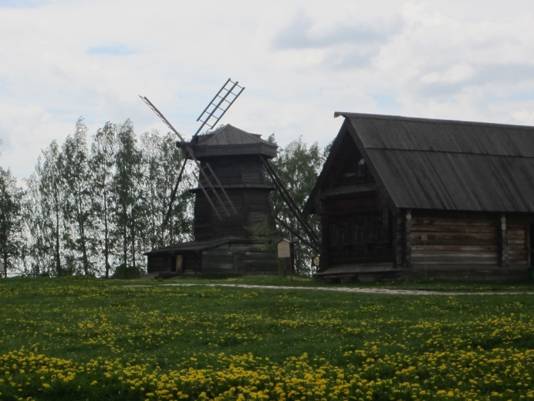

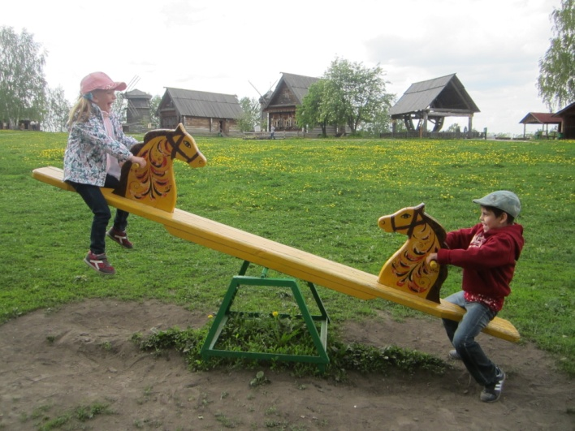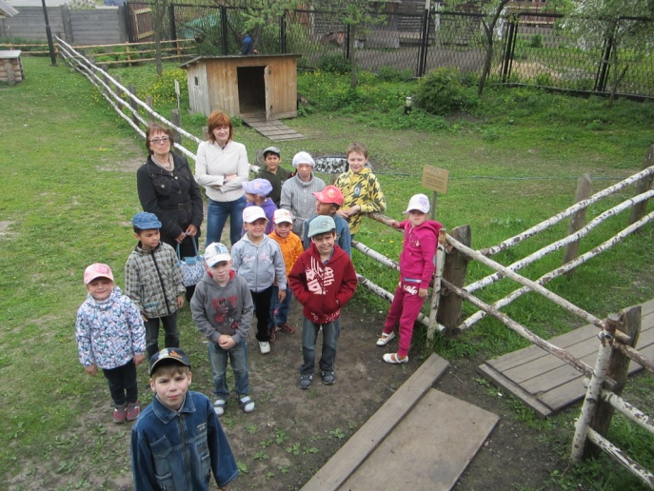

1июня 2016 Выпускной концерт и День детей.

